LIGJ

Nr.10 419, datë 26.5.2011

PËR RATIFIKIMIN E “MARRËVESHJES ISTISNA’A DHE TË MARRËVESHJES SË AGJENCISË ISTISNA’A NDËRMJET KËSHILLIT TË MINISTRAVE TË REPUBLIKËS SË SHQIPËRISË DHE BANKËS ISLAMIKE PËR ZHVILLIM (IDB) PËR FINANCIMIN E PROJEKTIT TË RRUGËS TIRANË-ELBASAN”

Në mbështetje të neneve 78, 83 pika 1 dhe 121 të Kushtetutës, me propozimin e Këshillit të Ministrave,

KUVENDI
I REPUBLIKËS SË SHQIPËRISË

VENDOSI:

Neni 1

Ratifikohet “Marrëveshja Istisna’a dhe marrëveshja e Agjencisë Istisna’a ndërmjet Këshillit të Ministrave të Republikës së Shqipërisë dhe Bankës Islamike për Zhvillim (IDB) për financimin e projektit të rrugës Tiranë-Elbasan”.

Neni 2

Ky ligj hyn në fuqi 15 ditë pas botimit në Fletoren Zyrtare.

Shpallur me dekretin nr.7009, datë 7.6.2011 të Presidentit të Republikës së Shqipërisë, Bamir Topi

Marrëveshja ISTISNA’A

Ndërmjet Këshillit të Ministrave të Republikës së Shqipërisë dhe Bankës Islamike për Zhvillim për projektin e rrugës Tiranë-Elbasan

Kjo marrëveshje lidhet më __/__/1432H (që përputhet me __/__/2011G) ndërmjet Këshillit të Ministrave të Republikës së Shqipërisë (këtu quhet “Blerësi”) dhe Bankës Islamike për Zhvillim (këtu quhet “Shitësi” ose “IDB”).
Blerësi dhe Shitësi më poshtë quhen individualisht “Palë” dhe së bashku “Palët”.
Ndërsa:
A) Blerësi i ka kërkuar shitësit të financojë punët e ndërtimit për projektin e rrugës Tiranë-Elbasan, Shqipëri, të përshkruar në aneksin I të kësaj marrëveshjeje (këtu quhen “Punët”) për përdorim në projektin e përshkruar në aneksin II të kësaj marrëveshjeje.
B) Blerësi i ka kërkuar shitësit të ndërtojë punët për blerësin nëpërmjet Istisna’a;
C) Shitësi ka rënë dakord të ndërtojë punët për blerësin me një kosto totale që nuk kalon një shumë prej 222,700,000 USD (dyqind e njëzet e dy milionë e shtatëqind mijë dollarë të Shteteve të Bashkuara të Amerikës) vetëm për një çmim shitjeje që caktohet në pajtim me dispozitat e kësaj marrëveshjeje dhe që i paguhet shitësit nga blerësi për 17 (shtatëmbëdhjetë) vjet pas një periudhe pa pagesë principali prej 3 (tre) vitesh, sipas termave dhe kushteve që parashikohen në këtë marrëveshje.
D) Termat dhe kushtet e përmendura në paragrafin (C) të këtushëm i janë komunikuar dhe pranuar nga blerësi.
Kështu, shitësi dhe blerësi bien dakord si më poshtë:
Seksioni 1

Përkufizimet, interpretimi

1.1 Në këtë marrëveshje, nëse konteksti nuk e kërkon ndryshe, termat e mëposhtëm kanë kuptimin që shfaqet pranë tyre më poshtë:
Marrëveshja e Agjencisë: Marrëveshja e të njëjtës datë ndërmjet shitësit dhe blerësit, ku blerësi vepron si agjenti i shitësit në përzgjedhjen e Kontraktorit dhe mbikëqyrjen e punëve.
Kostoja kapitale: Kostoja e përgjithshme e ndërtimit të punëve, që përfshijnë çmimin e kontratës, tarifat e konsulentit dhe çdo kosto ose shpenzim tjetër që kryhet nga IDB-ja për ose në lidhje me ndërtimin e punëve dhe mbikëqyrjen e ndërtimit.
Kontrata: Kontrata për ndërtimin e punëve, të përfunduar në emër dhe me pëlqimin e shitësit nga blerësi me kontraktorin.
Kontraktori: Kontraktori të cilit i besohet ndërtimi i punëve.
Konsulenti: Konsulenti të cilit i besohet projektimi, mbikëqyrja (mbikëqyrja inxhinierike) dhe bashkërendimi i punëve që kryhen në bazë të kontratës siç tregohet në marrëveshjen e konsulencës.
Marrëveshja e konsulencës: Marrëveshja me konsulentin për ofrimin e shërbimeve të konsulencës që u përkasin punëve që lidhet nga blerësi në emër të shitësit.
Certifikata e pranimit përfundimtar: Certifikata e lëshuar nga konsulenti, në pajtim me termat e kontratës që tregon se ndërtimi i punëve është përfunduar në mënyrë të pranueshme nga kontraktori. Certifikata duhet të kundërfirmoset nga Autoriteti Shqiptar i Rrugëve.
Disbursimi i parë: Pagesa e parë pas hyrjes në fuqi të marrëveshjes, në pajtim me politikat dhe udhëzimet përkatëse të IDB-së.
Periudha pa pagesë principali: Periudha që fillon nga data e disbursimit të parë dhe që përfundon 36 (tridhjetë e gjashtë) muaj më pas.
Projekti: Projekti i përshkruar në aneksin II të këtushëm.
Bankat e referencës: Zyrat kryesore në Londër të JPMorgan Chase, Citibank N.A., dhe HSBC dhe/ose çdo bankë tjetër e emëruar nga shitësi në vend të një prej bankave të mësipërme.
Çmimi i shitjes: Çmimi i shitjes së punëve që i paguhet nga blerësi shitësit në pajtim me seksionin IX të këtushëm.
Tatimi: Çdo tatim, detyrim ose tarifë tjetër e një natyre të ngjashme (duke përfshirë pa kufizim çdo gjobë të pagueshme në lidhje me një mospagesë ose vonesë të pagesës së tyre).
USD LIBOR: Në lidhje me një periudhë të veçantë, mesatarja aritmetike (e rrumbullakosur me numrin e lartë, nëse është e nevojshme me pesë presje dhjetore) të normave të ofruara nga London Interbank për depozitat në USD për këtë periudhë në ose rreth orës 11:00 para dite (ora e Londrës) në ditën e dytë të punës para ditës së parë për këtë periudhë që shfaqet në faqen 01 LIBOR të shërbimeve të normave të parasë Reuter Monitor (ose një faqe tjetër që mund të zëvendësojë faqen LIBOR për këtë shërbim për qëllimin e paraqitjes së normave të ofruara nga “London Interbank” për bankat e mëdha për depozitat në USD), me kusht që nëse në këtë datë normat e ofruara të më pak se dy bankave nuk paraqiten, LIBOR-i për këtë periudhë është mesatarja matematike (e rrumbullakosur siç thuhet më lart) të normave të cituara përkatësisht shitësit nga secila prej bankave të referencës me kërkesë të shitësit si normë e ofruar e këtyre bankave të referencës për depozitat në dollarë në një shumë afërsisht të barabartë me shumën në lidhje me të cilin LIBOR-i duhet të përcaktohet për një periudhë të barabartë me këtë periudhë për bankat kryesore në tregun London Interbank në/ose rreth orës 11:00 paradite (ora e Londrës) në ditën e dytë të punës para ditës së parë të kësaj periudhe.
Dollarët e Shteteve të Bashkuara dhe USD: Monedha e ligjshme e Shteteve të Bashkuara të Amerikës.
Norma USD SWAP: Norma e cituar në Reuter Screens USDSFIX = një ditë pune para datës së disbursimit të parë.
Punët: Punët e përshkruara në aneksin I.
1.2 Në këtë marrëveshje:
a) Përveç kur konteksti e kërkon ndryshe, fjalët që tregojnë njëjësin përfshijnë shumësin dhe anasjelltas, fjalët që tregojnë persona përfshijnë shoqëri dhe partneritete; dhe referenca në një aneks, shtojcë ose seksion specifik është referencë në atë aneks, shtojcë ose seksion të kësaj marrëveshjeje.
b) Fjalët dhe shprehet e përkufizuara në marrëveshjen e agjencisë dhe që nuk përkufizohen këtu, kanë të njëjtin kuptim që u jepet në marrëveshjen e agjencisë.
c) Titujt e seksioneve futen për lehtësi reference dhe nuk përdoren për të përkufizuar, interpretuar ose kufizuar dispozitat e kësaj marrëveshjeje.

Seksioni 2

Preambula dhe anekset pjesë e marrëveshjes

Preambula dhe anekset e kësaj marrëveshjeje janë pjesë përbërëse e kësaj marrëveshjeje.

Seksioni 3

Ndërtimi i punëve

3.1 Shitësi bie dakord që punët të ndërtohen në pajtim me termat dhe kushtet e kësaj marrëveshjeje dhe blerësi bie dakord të pranojë punët sipas termave dhe kushteve të përcaktuara në këtë marrëveshje dhe të paguajë çmimin e shitjes.
3.2 Për mënjanimin e dyshimit, blerësi bie dakord që shitësi do të ndërtojë punët nga kontraktori i përzgjedhur në pajtim me dispozitat përkatëse të treguara në marrëveshjen e agjencisë.
3.3 Agjencia ekzekutive përgjegjëse për zbatimin e punëve është Autoriteti Shqiptar i Rrugëve i Ministrisë së Punëve Publike dhe Transportit të blerësit.
3.4 Njësia e menaxhimit të projektit do të caktohet nën drejtorinë e projekteve të huaja sipas agjencisë ekzekutive dhe ndjek zbatimin e projektit.

Seksioni 4

Afati për përfundimin e punëve

Në pajtim me seksionet 6 dhe 10, ndërtimi i punëve përfundohet brenda 3 (tre) viteve nga data e disbursimit të parë.
Seksioni 5

Përfundimi i marrëveshjes

5.1 Blerësi mund t’i kërkojë shitësit të përfundojë këtë marrëveshje dhe të anulojë shumën e aprovuar ose çdo pjesë të saj në çdo kohë para nënshkrimit të marrëveshjes së konculencës ose kontratës.
5.2 Përveç kur disbursimi është bërë nga shuma e aprovuar para përfundimit, nëse shuma e aprovuar anulohet në pajtim me seksionin XII, marrëveshja konsiderohet automatikisht e përfunduar.
5.3 Para nënshkrimit të marrëveshjes së konsulencës ose kontratës, shitësi, pas konsultimeve të përshtatshme me blerësin dhe duke njoftuar blerësin, mund të përfundojë këtë marrëveshje në një nga rastet e mëposhtme:
a) mospërmbushja nga blerësi e detyrimeve për të paguar një shumë të kërkueshme nga shitësi ose nga një organ tjetër vartës i shitësit, në bazë të një marrëveshjeje të ndryshme nga kjo marrëveshje;
b) ka lindur një situatë e jashtëzakonshme, që:
i) sipas mendimit të shitësit, e bën të pamundur që blerësi të jetë në gjendje të përmbushë detyrimet e tij sipas kësaj marrëveshjeje; ose
ii) pengon arritjen e qëllimeve për të cilat është lidhur kjo marrëveshje.
c) Një përfaqësim i bërë nga blerësi ose një deklaratë e dhënë, ose që synohet të merret për bazë nga shitësi për trajtimin e projektit për aprovim ose për lidhjen e kësaj marrëveshjeje ka qenë i paplotë ose i pasaktë në një aspekt material.
Marrëveshja vazhdon të mbetet e përfunduar derisa rasti ose rastet që kanë shkaktuar këtë përfundim të pushojnë se ekzistuari ose derisa shitësi të ketë njoftuar blerësin që sipërmarrja e shitësit për ndërtimin e punimeve është rivendosur, cilado të ndodhë më parë; megjithatë, me kusht që në rast të një njoftimi të tillë të rivendosjes, sipërmarrja për të ndërtuar punët rivendoset vetëm në masën dhe në pajtim me kushtet e specifikuara në këtë njoftim dhe asnjë njoftim i tillë nuk ndikon ose cenon ndonjë të drejtë, tagër ose mjet të shitësit në lidhje me një rast tjetër ose pasuese, të përshkruar në këtë seksion.
5.4 As shitësi dhe as blerësi nuk kanë detyrime të tjera ndaj njëri-tjetrit nga data e anulimit të marrëveshjes sipas seksioneve 5.1, 5.2 ose 5.3, me kusht që ky përfundim të mos ndikojë ndonjë detyrim tjetër ose të drejtat e përftuara nga një palë para përfundimit.
5.5 Pavarësisht përfundimit të marrëveshjes, blerësi vazhdon të bashkëpunojë dhe të asistojë shitësin për të përftuar nga kontraktori atë pjesë të çmimit të kontratës dhe çdo shumë tjetër që mund të jetë disbursuar nga shitësi para përfundimit të kontratës.

Seksioni 6

Pranimi i punëve nga blerësi

Blerësi konsiderohet të ketë pranuar në mënyrë të pakthyeshme punët për të gjitha qëllimet e tij ku blerësi nënshkruan certifikatën finale të pranimit.

Seksioni 7

Pronësia dhe risku

Titulli dhe risku i punëve i kalon blerësit pas nënshkrimit të certifikatës finale të pranimit.

Seksioni 8

Gjendja e punëve

8.1 Pa cenuar sa më sipër, shitësi nuk ka asnjë përgjegjësi ose detyrim ndaj blerësit, ose ndonjë personi apo subjekti tjetër, në lidhje me:
a) çdo detyrim, humbje ose dëm të shkaktuar (ose që pretendohet të jetë shkaktuar) drejtpërdrejt ose jo drejtpërdrejt nga punët ose nga një papërshtatshmëri e tyre ose mangësi apo defekt në to ose nga një rrethanë tjetër në lidhje me to;
b) në lidhje me përdorimin ose operimin e punëve ose ndonjë risk në lidhje me to;
c) çdo ndërprerje të shërbimit, humbje pune ose fitimi të pritshëm apo dëm si pasojë.
8.2 Shitësi merr përsipër t’i kalojë blerësit çdo përfitim nga një garanci ose kusht në lidhje me punët që mund t’i jetë dhënë nga kontraktori shitësit dhe që është shqyrtuar dhe pranuar nga blerësi dhe të gjitha kushtet ose garancitë që mund të nënkuptohen me ligj ose njihen nga zakonet në favor të shitësit. Përveç kësaj, shitësi ndërmerr çdo veprim tjetër që blerësi kërkon në mënyrë të arsyeshme për t’i mundësuar blerësit të ngrejë pretendime ndaj kontraktorit.

Seksioni 9

Pagesa e çmimit të shitjes

9.1 Çmimi i shitjes është i barabartë me koston kapitale plus një shtesë variabile bazuar në LIBOR-in USD 6-mujor plus njëqind e njëzet pikë bazë (120 bps) në vit gjatë periudhës pa pagesa principali. Megjithatë, çmimi i shitjes për momentin vlerësohet të jetë USD 354,233, 600 (dollarë të Shteteve të Bashkuara: treqind e pesëdhjetë e katër milionë e dyqind e tridhjetë e tre mijë e gjashtëqind). Ky çmim përcaktohet nga shitësi bazuar në koston e kapitalit dhe normën e SWAP të tregut 17 (shtatëmbëdhjetë) vjet që mbizotëron në atë periudhë plus 120 bps.
9.2 Blerësi paguan çmimin e shitjes në 34 (tridhjetë e katër) këste gjysmëvjetore të njëpasnjëshme që paguhen në një monedhë të konvertueshme të pranueshme për IDB-në, i pari i të cilëve bëhet i kërkueshëm gjashtë muaj pas mbarimit të periudhës pa pagesa principali. Shitësi i dërgon blerësit grafikun e pagesës së çmimit të shitjes menjëherë pas lëshimit të certifikatës finale të pranimit.
9.3 Në pajtim me seksionin 9.6, çdo pagesë që i bëhet nga blerësi shitësit bëhet në një monedhë të konvertueshme të pranueshme për shitësin për vlerën në datën e kërkueshme në llogarinë e shitësit ose në një mënyrë të tillë që shitësi mund të njoftojë me shkrim blerësin herë pas here.
9.4 Çdo pagesë e kërkueshme konsiderohet të jetë bërë në mënyrë të rregullt nëse një nga bankat e mëposhtme i konfirmon shitësit marrjen e kësaj pagese në llogarinë e shitësit:

Në US Dollars:  A/c No: GB36SINT60928000159111  Gulf International Bank (UK) Ltd, One Knightsbridge  London SW1X 7XS  United Kingdom  Telex No. 8812261/2  Swift Code: SINTGB2L | Në Pounds Sterling:  A/c No: GB13SINT60928000159137  Gulf International Bank (UK) Ltd, One Knightsbridge  London SW1X 7XS  United Kingdom  Telex No. 8812261/2  Swift Code: SINTGB2L | Në euro:  A/c No: FR7643899000019696500151088  Union de Banques Arabes et Françaises (UBAF)  92523 Paris, Neuilly Cedex  France  Télex No. 610334 UBAF  Swift Code: UBAFRPPXXX

9.5 Nëse një pagesë bëhet e kërkueshme në një ditë që nuk është ditë pune, pagesa bëhet në ditën pasuese të punës.
9.6 Të gjitha pagesat e bëra nga blerësi janë të lira dhe pa zbritje për ose në lidhje me ndonjë tatim, kompensim, kundërpretendim apo çështje tjetër. Nëse blerësit i kërkohet me ligj të bëjë ndonjë zbritje ose të ndalojë ndonjë shumë të pagueshme prej tij, shuma e pagueshme prej tij në lidhje me të cilin kërkohet kjo zbritje ose ndalim duhet të rritet në masën e nevojshme për të siguruar që, pas bërjes së kësaj zbritjeje ose ndalimi, shitësi të marrë dhe mbajë (të lira nga detyrimi në lidhje me këtë zbritje ose ndalim) një shumë neto të barabartë me shumën që do të merrte dhe mbante nëse nuk do të ishte bërë kjo zbritje ose ndalim.
9.7 Nëse blerësi nuk paguan një shumë të kërkueshme nëse ajo bëhet e kërkueshme në pajtim me termat e kësaj marrëveshjeje, përveç pagesës së kësaj shume, blerësi i paguan shitësit një kamatëvonesë në lidhje me shumën e vonuar dhe çdo kamatë e tillë vonese llogaritet dhe zbatohet si më poshtë:
a) një shumë e caktuar nga shitësi për zbatimin e formulës së treguar më poshtë:

A x 1% x B
360
“A” është shuma e papaguar;
“B” është numri i ditëve nga/dhe duke përfshirë këtë datë të kërkueshme deri në/dhe duke përfshirë datën e pagesës faktike (para ose pas vendimit).
b) e gjithë kostoja dhe shpenzimet e arsyeshme dhe të justifikuara (duke përfshirë pa kufizim çdo kosto dhe shpenzim ligjor ose të agjentit arkëtues) të shkaktuara nga shitësi si rezultat i vonesës në pagesë.
9.8 Blerësi, pasi shitësi të ketë zbritur të gjithë koston dhe shpenzimet e shkaktuara, do të paguajë çdo shumë të pranuar në përputhje me seksionin 9.7 në llogarinë Waqf të IDB me nr: 0000 100 102 te British Arab Commercial Bank, London, United Kingdom (Swift Code: BACMGB2LXXX, IBAN: GB 69 BACM 4051 3200 100 102), ose në një llogari tjetër për të cilën mund të njoftohet blerësi.

Seksioni 10

Përfaqësimet

Blerësi përfaqëson që:
a) ka tagrin të lidhë këtë marrëveshje dhe të përmbushë detyrimet e tij sipas saj dhe ka ndërmarrë rregullisht çdo veprim që kërkohet për të autorizuar nënshkrimin e kësaj marrëveshjeje dhe përmbushjen nga blerësi të detyrimeve sipas saj;
b) detyrimet e shprehura për t’u përmbushur nga blerësi në këtë marrëveshje janë detyrime ligjore dhe të vlefshme detyruese për blerësin në pajtim me termat e saj;
c) nënshkrimi i kësaj marrëveshjeje dhe përmbushja nga blerësi i detyrimeve të tij sipas saj nuk përbëjnë dhe nuk rezultojnë në asnjë shkelje të ndonjë marrëveshjeje, traktati apo ligji;
d) të gjitha aktet, kushtet dhe sendet (duke përfshirë pëlqimet për kontrollin e këmbimit) që kërkohen nga ligjet e Republikës së Shqipërisë janë përmbushur dhe kryer, me qëllim që:
i) t’i mundësohet blerësit të marrë përsipër dhe të përmbushë ligjërisht detyrimet që parashikohen të merren përsipër prej tij në këtë marrëveshje;
ii) të sigurojë që detyrimet që parashikohen të merren përsipër prej tij në këtë marrëveshje janë të ligjshme, të vlefshme dhe të ekzekutueshme; dhe
iii) ta bëjë tërësisht të pranueshme këtë marrëveshje në Republikën e Shqipërisë, pa bërë, përmbushur ose kryer hapa ose formalitete të tjera në përputhje të rreptë me ligjet dhe Kushtetutën e Republikës së Shqipërisë;
e) nuk është bërë apo kërcënohet të bëhet asnjë padi ose shqyrtim administrativ nga ose para një gjykate apo agjencie që mund të ketë një efekt material negativ mbi gjendjen financiare të blerësit;
f) sipas ligjeve të Republikës së Shqipërisë në fuqi në këtë datë, pretendimet e shitësit ndaj blerësit sipas kësaj marrëveshjeje do të renditen të paktën pari pasus me pretendimet e të gjithë kreditorëve të tjerë të pasiguruar për çdo gjendje borxhi të blerësit.

Seksioni 11

Rastet e mospërmbushjes

11.1 Nëse një prej rasteve të specifikuara në këtë seksion (rastet e mospërmbushjes) ka ndodhur dhe vazhdon të ndodhë, shitësi, nëpërmjet një njoftimi drejtuar blerësit, mund të deklarojë që gjithë ose një pjesë e çmimit të shitjes të jetë menjëherë i kërkueshëm dhe i pagueshëm dhe ky bëhet menjëherë i tillë (pavarësisht nga sa në këtë marrëveshje) pa asnjë njoftim të mëtejshëm:
a) mospërmbushja ka ndodhur në pagesën e një prej kësteve të çmimit të shitjes dhe kjo mospërmbushje ka vazhduar për një afat prej 15 (pesëmbëdhjetë) ditësh;
b) mospërmbushja (e ndryshme nga mospërmbushja e përcaktuar në (a) më sipër) ka ndodhur në përmbushje të një detyrimi të blerësit sipas kësaj marrëveshjeje dhe çdo mospërmbushje e tillë ka vazhduar për një afat prej 30 (tridhjetë) ditësh;
c) çdo përfaqësim ose garanci e konfirmuar ose e dhënë nga blerësi në lidhje me nënshkrimin dhe dorëzimin e kësaj marrëveshjeje ose në lidhje me çdo kërkesë për disbursim sipas kësaj marrëveshjeje që konstatohet të jetë e pasaktë në një aspekt material dhe që vazhdon të jetë e pasaktë për një afat prej 30 (tridhjetë) ditësh pas njoftimit që i bëhet për të, blerësit nga shitësi;
d) blerësi ka thirrur një mbledhje ose ka ndërmarrë një veprim për qëllimin e marrjes së një mase ose bërjen e një marrëveshje me kreditorët e tij;
e) blerësi ka humbur aftësinë të paguajë borxhet e tij kur bëhen të kërkueshme ose ka humbur ndryshe aftësinë paguese; ose një mbajtës garancie ka marrë në zotërim në mënyrë të ligjshme apo një administrator apo dorëzanë është caktuar për të gjithë ose një pjesë të sipërmarrjes apo sendeve pasurore të blerësit; ose është vendosur ose zbatuar ose nxjerrë një sekuestrim ose ekzekutim (apo proces i ngjashëm) ndaj çdo pasurie të luajtshme apo të paluajtshme të blerësit dhe ky sekuestrim ose ekzekutim nuk është kryer brenda 15 (pesëmbëdhjetë) ditëve;
f) çdo dispozitë e kësaj marrëveshjeje është ose bëhet e pavlefshme, e paligjshme ose e pazbatueshme.
11.2 Nëse ka ndodhur një rast mospërmbushjeje ose një rast që me kalimin e kohës ose njoftimin dhe kalimin e kohës do të bëhej një rast mospërmbushjeje, blerësi i bën njoftim menjëherë shitësit për këtë me teleks ose faks, duke specifikuar natyrën e këtij rasti të mospërmbushjes ose një rasti të tillë dhe hapat që blerësi po ndërmerr për të korrigjuar atë.
11.3 Asnjë mënyrë trajtimi dhe asnjë vonesë në ushtrimin ose mosushtrimin e një të drejte, tagri apo mjeti që i përket shitësit në rast të mospërmbushjes sipas kësaj marrëveshjeje ose një marrëveshjeje tjetër nuk e cenon këtë të drejtë, tagër ose mjet apo e interpreton të jetë heqje dorë prej saj apo pranim të gjendjes; as edhe veprimi i shitësit në lidhje me këtë mospërmbushje ose pranim të tij nuk ndikon apo cenon ndonjë të drejtë, tagër apo mjet të shitësit në lidhje me një mospërmbushje tjetër.
Seksioni 12

Anulimi i shumës së aprovuar

12.1 Nëse kontrata nuk nënshkruhet brenda 180 (njëqind e tetëdhjetë) ditëve nga data e hyrjes në fuqi të kësaj marrëveshjeje, shitësi, nëpërmjet njoftimit drejtuar blerësit, mund të anulojë shumën e aprovuar, përveç kur bindet nga justifikimi i blerësit për këtë vonesë.
12.2 Në rastin kur kontraktori nuk përmbush ndonjë nga detyrimet sipas kontratës dhe blerësi, në konsultim me shitësin, e prish kontratën në pajtim me kushtet e saj, kjo prishje, pas 60 (gjashtëdhjetë) ditësh nga prishja, ka efektin e anulimit të një shume që mbetet e padisbursuar nga shuma e aprovuar, përveç kur shitësi bie dakord ndryshe.

Seksioni 13

Hyrja në fuqi e marrëveshjes

13.1 Kjo marrëveshje nuk hyn në fuqi përveç kur dhe deri sa blerësi t’i paraqesë shitësit një mendim ligjor të Ministrit të Drejtësisë të blerësit thelbësisht në formën e parashikuar në aneksin III.

Seksioni 14

Përfundimi i marrëveshjes për shkak të moshyrjes në fuqi

Nëse marrëveshja nuk ka hyrë në fuqi brenda 6 (gjashtë) muajve nga data e nënshkrimit, marrëveshja dhe të gjitha detyrimet e palëve sipas saj përfundojnë, përveç kur blerësi, pas shqyrtimit të shkaqeve të vonesës, cakton një datë të mëvonshme për qëllimet e këtij seksioni. Shitësi informon menjëherë blerësin për këtë datë të mëvonshme ose përfundimin e marrëveshjes, sipas rastit.

Seksioni 15

Heqja dorë

Mosushtrimi ose mosevidentimi nga shitësi i një prej të drejtave të tij sipas kësaj marrëveshjeje ose vonesa e tij për këtë, ose mosushtrimi apo mosevidentimi i një mjeti që ai mund të ketë ndaj blerësit ose vonesa për këtë nuk cenon të drejtën ose mjetin dhe nuk interpretohet si heqje dorë nga kjo e drejtë ose mjet.

Seksioni 16

Ligji mbizotërues, zgjidhja e mosmarrëveshjeve

16.1 Kjo marrëveshje rregullohet dhe interpretohet në pajtim me parimet e Shariahut Islamik (sipas parashikimit në Standardet e Shariahut të publikuara nga Organizata e Kontabilitetit dhe Auditimit të Institucioneve Financiare Islamike dhe që interpretohet nga Akademia Islamike Fiqh e Organizatës së Konferencës Islamike ose Komiteti i Shariahut IDB).
16.2 Çdo mosmarrëveshje ndërmjet palëve në këtë marrëveshje dhe çdo pretendim nga një palë ndaj palës tjetër që rrjedh nga kjo marrëveshje i paraqitet një gjykate arbitrazhi për një vendim përfundimtar dhe detyrues në pajtim me rregullat dhe procedurat e Qendrës Ndërkombëtare Islamike për Pajtim dhe Arbitrazh (IICRA), Dubai, UAE. Rregullat dhe procedurat e IICRA-së për arbitrazhin do të jenë në mungesë të ndonjë procedure tjetër për zgjidhjen e mosmarrëveshjeve ndërmjet palëve në këtë marrëveshje ose çdo pretendim nga një palë ndaj palës tjetër që rrjedh nga kjo. Gjuha angleze do të përdoret gjatë gjithë procedurës së arbitrazhit.

Seksioni 17

Njoftimet

17.1 Çdo njoftim ose kërkesë që bëhet ose që do të bëhet nga një palë drejtuar tjetrës sipas kësaj marrëveshjeje ose në lidhje me të bëhet me shkrim dhe bëhet me teleks ose letër. Ky njoftim ose kërkesë konsiderohet të jetë dhënë ose bërë rregullisht nëse ai dorëzohet dorazi ose me postë, ose i dërgohet palës tjetër në adresën e specifikuar në seksionin 17.2 dhe çdo adresë tjetër që mund të caktohet duke i bërë njoftimin palës tjetër.
17.2 Për qëllimet e seksionit 17.1, palët kanë dhënë adresat e tyre si më poshtë:

Për blerësin:  Ministria e Financave  Bulevardi “Dëshmorët e Kombit”, nr.1  Tiranë  Shqipëri  Tel: +355 4 228 405  Faks: + 355 4 228 494 | Për shitësin:  P.O. Box: 5925  Jeddah-21432  Kingdom of Saudi Arabia  Tel: +966 2 646 6019  Fax: +966 2 636 6871

FAQJA E NËNSHKRIMIT

Në dëshmi të kësaj, palët kanë nënshkruar këtë marrëveshje në datën e përmendur në preambulën e kësaj marrëveshjeje.

PËR DHE NË EMËR TË
KËSHILLIT TË MINISTRAVE TË REPUBLIKËS SË SHQIPËRISË
__________________________________________________

PËR DHE NË EMËR TË
BANKËS ISLAMIKE PËR ZHVILLIM
_______________________________________________________

Aneksi I

Përshkrimi i punëve

Rruga e propozuar Tiranë - Elbasan do të jetë një rrugë e ndarë me 4 korsi me një gjurmë të re. Është 28.2 m e gjerë, karexhatë dyfishe dhe e destinuar për trafik të lirë. Propozohet që IDB-ja të marrë pjesë në financimin e projektit nëpërmjet Istisna’a për një shumë prej 222.70 milionësh USD (afërsisht shuma ekuivalente prej 150.0 milionësh dinarë islamikë). Financimi i IDB-së do të mbulojë koston e ndërtimit dhe shërbimeve të konsulencës nga km 10+400 deri km 18+400 (tuneli është i përfshirë tërësisht në këtë seksion), PMU, auditimin financiar dhe fondin rezervë përkatës.

Aneksi II

Përshkrimi i projektit

Objektivat kryesorë të projektit janë sigurimi i rrjedhës së pandërprerë të trafikut, uljes së kostos operative të automjeteve, aksidenteve rrugore, kursimi i kohës së udhëtimit dhe realizimi i rritjes ekonomike në zonën e projektit. Projekti do të lejojë gjithashtu mundësi më të shpejtë arritjeje në zonat bregdetare dhe në terrenin spektakolar malor dhe zonat rurale të Elbasanit, si dhe sigurimi i një lidhjeje të rëndësishme me Maqedoninë dhe Greqinë fqinje, duke rritur aktivitetet tregtare, transitin dhe të turizmit në Shqipëri.
Gjatësia totale e rrugës është 27 km, nga të cilat do të ndërtohen dy tunele, ku secili do të ketë dy korsi (gjatësia mesatare e të dy tuneleve është 2.2 dhe 2.3 km). Projekti përbëhet nga komponentët e mëposhtëm:
1) Punët civile
Rruga e propozuar përfshin punët e shtresës së trotuarit, kanalizimet dhe mbrojtjen e trotuarit, punët në beton, mbrojtja e pjerrësive, punët në ura, pajisja dhe shënimi i rrugës. Rruga ndahet në 3 seksione, si më poshtë:
i) Seksioni 1: Seksioni i rrugës nga Tirana deri në hyrjen e tunelit (13 km);
ii) Seksioni 2: Tuneli (në dy drejtime të ndara me gjatësi 2.2 dhe 2.3 km);
iii) Seksioni 3: Seksioni i rrugës nga tuneli në Elbasan (11.8 km).
2) Shërbimet e konsulencës
Kjo përfshin rishikimin e dizenjos së detajuar, asistencën për agjencinë ekzekutive gjatë procesit të tenderimit për zgjedhjen e kontraktorit për punët civile dhe mbikëqyrjen e ndërtimit.
3) Njësia e menaxhimit të projektit
Për të ndjekur zbatimin e projektit do të ngrihet një njësi menaxhimi projekti e re. PMU-ja do të përbëhet nga: një drejtor, specialist prokurimi, tre inxhinierë terreni, financier/ekonomist, sekretare/përkthyes, dy shoferë, pajisje/mobilie zyre, dy automjete 4x4. PMU-ja do të jetë përgjegjëse për: i) përgatitjen e të gjithë procesit të prokurimit për zgjedhjen e konsulentëve dhe kontraktorëve në pajtim me udhëzimet dhe procedurat e IDB-së; ii) financimi i projektit dhe aspektet e administrimit, duke përfshirë menaxhimin e kontratave dhe disbursimet; iii) vlerësimin, monitorimin dhe raportimin mbi zbatimin e përgjithshëm të projektit.
4) Auditimi
Një kompani auditimi me reputacion, e zgjedhur nga blerësi me pëlqimin e IDB-së, do të kryejë çdo vit auditimin financiar të projektit dhe do t’i paraqesë raport IDB-së.
Plani i propozuar për financimin e projektit tregohet në tabelën e mëposhtme:

Plani financiar i propozuar (milionë USD)

Komponentët e projektit | IDB | Fondi Abu Dhabi | GOA/  Të tjerë | Totali
Përftimi i tokës |  |  | 4.10 | 4.10
Punët civile
Seksioni 1 (rruga: Tiranë-Tunel-13 km) | 22.0 | 90.0 |  | 112.0
Seksioni 2 (Tuneli – 2.2 km) | 150.0 |  |  | 150.0
Seksioni 3 (rruga: Tunel-Elbasan - 11.8 km) | 25.70 |  | 68.30 | 94.0
Totali | 197.70 | 90.0 | 72.40 | 356.0
Shërbimet e konsulencës
Studimi i fizibilitetit dhe dizenjo e detajuar | - | - | 2.90 | 2.90
Seksioni 1 (Supervizion) | 1.0 |  | 1.0 | 2.0
Seksioni 2 (Supervizion) | 2.0 |  | - | 2.0
Seksioni 3 (Supervizion) | 1.0 |  | 1.0 | 2.0
Totali | 4.0 |  | 4.90 | 8.9
Njësia e menaxhimit të projektit (PMU) | 0.7 |  |  | 0.7
Auditi financiar | 0.3 |  |  | 0.3
Totali | 202.70 | 90.0 | 77.30 | 370.0
Masat e paparashikuara (10%) | 20.0 | 10.0 | 7.0 | 37.0
Totali i përgjithshëm | 222.70 | 100.00 | 84.30 | 407.00
Përqindja (%) | 55% | 25% | 20% | 100%

Aneksi III

FORMULAR PËR MENDIMIN E MINISTRIT TË DREJTËSISË SË REPUBLIKËS SË SHQIPËRISË (BLERËSI)

(TË SHKRUHET NË KOKËN E LETRËS)

Banka Islamike për Zhvillim
P.O. Box: 5925
Jeddah-21432
Mbretëria e Arabisë Saudite

Të dashur zotërinj,

Në cilësinë time si Ministër i Drejtësisë i Republikës së Shqipërisë (blerësi), unë kam shqyrtuar origjinalet (ose kopjet) e certifikuara ose të identifikuara ndryshe sipas bindjes sime të Marrëveshjes Istisna’s dhe Marrëveshjen e Agjencisë të datës ___/___/2011G (Marrëveshja) që parashikon financimin e punëve të ndërtimit për projektin e rrugës Tiranë - Elbasan, Shqipëri (punët) nga Banka Islamike për Zhvillim (shitësi) për blerësin vetëm në një shumë prej 222,700,000 USD (dollarë të Shteteve të Bashkuara: dyqind e njëzet e dy milionë e shtatëqind mijë) dhe që emëron blerësin si agjentin e shitësit dhe me pëlqimin e shitësit për mbikëqyrjen e punëve dhe shitjen e saj blerësit dhe ato dokumente të tjera që i kam konsideruar të nevojshme ose të përshtatshme si bazë për opinionet e shprehura këtu.
Mendimet e shprehura këtu janë të kufizuara për çështjet që rrjedhin nga ligjet e Republikës së Shqipërisë dhe nënndarjeve të saj politike dhe nuk synojnë të shprehin ndonjë opinion mbi ndonjë çështje që rrjedh nga ligji i ndonjë juridiksioni tjetër.
Të gjithë termat e përkufizuar në marrëveshje dhe që përdoren, por nuk përkufizohen këtu, kanë kuptimet që u janë dhënë në marrëveshje.
Në pajtim me sa më sipër, sipas mendimit tim:
a) Blerësi ka tagrin dhe autoritetin të ketë në pronësi prona, të kryejë biznese si ka kryer aktualisht dhe të përmbushë transaksionin e parashikuar në këtë marrëveshje.
b) Blerësi ka marrë të gjitha masat e nevojshme të autorizojë nënshkrimin dhe dorëzimin e marrëveshjeve dhe të gjitha dokumenteve të tjera që do të nënshkruhen dhe dorëzohen prej tij në lidhje me marrëveshjen, përmbushjen e detyrimeve të tij sipas marrëveshjeve dhe përmbushjen e transaksioneve të parashikuara në marrëveshje.
c) Marrëveshjet janë nënshkruar dhe dorëzuar si duhet nga blerësi dhe përbëjnë detyrime ligjore, të vlefshme dhe detyruese për blerësin, të ekzekutueshme ndaj blerësit, në pajtim me termat e tyre, sipas ligjeve të zbatueshme për falimentimin, shtyrjen e pagesave dhe të tjera që kanë të bëjnë me të drejtat e kreditorëve në përgjithësi.
d) Të gjitha autorizimet dhe veprimet qeveritare të çdo lloji, të nevojshme për autorizimin ose që kërkohen për vlefshmërinë ose ekzekutueshmërinë e detyrimeve të parashikuara sipas marrëveshjeve ndaj blerësit, janë përftuar ose përmbushur dhe janë të vlefshme dhe mbeten tërësisht në fuqi.
e) Asnjë rast nuk ka ndodhur dhe nuk vazhdon që përbën, apo që me bërjen e njoftimit ose kalimin e kohës apo për të dyja, do të përbënte mospërmbushje sipas një marrëveshjeje ose instrumenti që provon detyrimin e blerësit dhe nuk do të ndodhë asnjë rast i tillë në lidhje me kryerjen e çdo disbursimi sipas marrëveshjeve.
f) Asnjë pëlqim apo aprovim apo njoftim, për ndonjë kreditor të blerësit nuk kërkohet nga termat e marrëveshjeve ose instrumenteve që provojnë detyrimet e blerësit për nënshkrimin ose dorëzimin ose përmbushjen e detyrimeve të blerësit sipas marrëveshjeve ose përmbushjes së transaksioneve të parashikuar në marrëveshje, dhe që nënshkrimi, dorëzimi, përmbushja dhe kryerja nuk rezultojnë në ndonjë shkelje apo të përbëjnë mospërmbushje sipas një veprimi juridik ose akteve nënligjore të blerësit ose ndonjë marrëveshje, instrument, vendim apo urdhër i njohur prej meje, apo të ndonjë statuti, rregulli ose rregulloreje, të zbatueshëm për blerësin ose ndonjë prone të tij.

g) Nuk ka veprime ose gjykime në vazhdim e sipër ose që, sipas dijenisë sime, kërcënojnë përcaktimin e asaj që mund të ketë një efekt material negativ në gjendjen financiare të blerësit ose të cenojnë aftësinë e blerësit për të përmbushur detyrimet sipas, apo të cenojnë vlefshmërinë ose ekzekutueshmërinë e marrëveshjeve.
h) Blerësi ka titullin e duhur për pasurinë e tij të lirë nga të gjitha pengjet dhe barrët dhe detyrimet e tij sipas marrëveshjes renditen të paktën pari passu me të gjitha detyrimet e tjera të pasiguruara.
i) Nënshkrimi dhe dorëzimi i marrëveshjes nuk i nënshtrohen asnjë tatimi, detyrimi, tarife apo pagese tjetër, duke përfshirë, pa kufizim, çdo regjistrim ose tatim transfertë, detyrim vule apo pagesë tjetër, të vendosur nga/ose brenda Republikës së Shqipërisë ose një nënndarje politike apo autoritet tatimor i saj apo brenda saj.
j) Blerësi, në masën më të gjerë të lejuar nga ligjet e Republikës së Shqipërisë, heq dorë nga imuniteti për shkak të sovranitetit në lidhje me çdo veprim apo procedim që ka të bëjë në ndonjë mënyrë me marrëveshjet që mund të sillen në gjykatat e Republikës së Shqipërisë.
k) Në çdo rast, huamarrësi nuk heq dorë nga asnjë imunitet në lidhje me nënshkrimin, për sa i takon:
- “ambientet e misionit” të tashme ose të ardhshme sipas përkufizimit në Konventën e Vjenës për marrëdhëniet diplomatike të nënshkruar në vitin 1961, “ambientet konsullore” të tashme dhe të ardhshme sipas përkufizimit në Konventën e Vjenës për marrëdhëniet konsullore të nënshkruar në vitin 1963 ose që përdoret nga një diplomat ose një mision diplomatik i Shqipërisë ose një agjenci ose instrument i saj;
- çdo pasuri e patundshme që përfshihet nën dispozitën e nenit 3, paragrafi 1-3 të ligjit shqiptar nr. 8743, datë 22.2.2001 “Mbi pasuritë e paluajtshme shtetërore”;
- çdo fond monetar dhe/ose shumë që është bërë e kërkueshme dhe është paguar në momentin e nënshkrimit për përmbushjen e detyrimeve që Republika e Shqipërisë ka sipas traktateve ndërkombëtare të së drejtës publike, konventës dhe/ose marrëveshjeve të nënshkruara prej saj.
l) Nënshkrimi dhe dorëzimi i marrëveshjeve nga blerësi dhe përmbushja e detyrimeve të saj, sipas saj, përbëjnë transaksione tregtare.
m) Zgjedhja nga Palët e Marrëveshjeve të Parimeve të Shariahut Islamik, si ligj rregullues është i ligjshëm, i vlefshëm dhe detyrues.
n) Nuk është e nevojshme që me qëllim që të sigurohet ligjshmëria, vlefshmëria, ekzekutueshmëria ose pranueshmëria tërësisht në gjykatat e Republikës së Shqipërisë të marrëveshjeve ato të depozitohen, regjistrohen apo renditen në listë te ndonjë gjykatë ose agjenci qeveritare të ose në Republikën e Shqipërisë, apo të vuloset me ndonjë vulë ose taksë të ngjashme transaksioni.
o) Nuk është e nevojshme sipas ligjeve dhe Kushtetutës së Republikës së Shqipërisë, me qëllim që t’i mundësohet shitësit të ekzekutojë të drejtat e tij sipas marrëveshjeve ose për shkak të nënshkrimit të marrëveshjeve ose përmbushjes nga shitësi të detyrimeve të tij sipas tyre që shitësi të licencohet, kualifikohet apo të përftojë të drejtën të zhvillojë biznes në Republikën e Shqipërisë.
p) Shitësi nuk konsiderohet të jetë rezident ose me vendbanim për të zhvilluar biznes ose t’i nënshtrohet tatimit në Republikën e Shqipërisë për shkak vetëm të nënshkrimit, përmbushjes dhe/ose zbatimit të marrëveshjeve, ndërtimit të punëve nga shitësi dhe shitjes së tyre blerësit në pajtim me marrëveshjet, dhe nuk do të vendoset ndalimi i tatimeve në asnjë shumë që përftohet ndryshe nga shitësi sipas marrëveshjeve.
Përveç kur dhe deri sa t’i bëjë shitësit njoftim për ndonjë ndryshim në këtë opinion para disbursimit të fondeve sipas kësaj marrëveshjeje, ju dhe këshilltari juaj mund të mbështeteni gjithmonë në këtë mendim për të gjithë kohën që nga kjo datë deri në/dhe duke përfshirë këto disbursime sikur ky mendim të ishte i datës dhe që nga dita e dhënë në secilën nga këto data.

Juaji sinqerisht,
______________________

Emri:
Titulli:

Marrëveshja e Agjencisë ISTISNA’A

Ndërmjet Këshillit të Ministrave të Republikës së Shqipërisë dhe Bankës Islamike për Zhvillim MBI projektin e rrugës Tiranë-Elbasan

Kjo marrëveshje është lidhur më ___/___/____1432H (që i korrespondon ___/___/____2011G) ndërmjet Këshillit të Ministrave të Republikës së Shqipërisë (në vijim i quajtur “Agjenti”) dhe Bankës Islamike për Zhvillim (në vijim e quajtur “IDB”).
Agjenti dhe IDB referohen këtu veçmas si “Pala” dhe bashkërisht si “Palët”.
duke marrë në konsideratë se:
A) IDB ka rënë dakord në përputhje me marrëveshjen e kësaj date (në vijim e quajtur “Marrëveshja Istisna’a”) të financojë kryerjen e punëve për projektin e ndërtimit të rrugës “Tiranë-Elbasan”, Shqipëri, punët e përshkruara në aneksin I të kësaj marrëveshjeje (në vijim të quajtura “Punët”) për përdorim në projektin e përshkruar në shtojcën II të kësaj marrëveshjeje;
B) IDB ka rënë dakord me agjentin që ky i fundit, në emër të IDB-së, të lidhë kontratën me kontraktuesin dhe të mbikëqyrë kryerjen e punëve;
C) Palët kanë rënë dakord që agjencia zbatuese përgjegjëse për zbatimin e projektit në emër të blerësit do të jetë Drejtoria e Përgjithshme e Rrugëve e Ministrisë së Punëve Publike dhe Transportit e blerësit.
Rrjedhimisht, IDB-ja dhe agjenti bien dakord si më poshtë:

Seksioni 1

Përkufizime, interpretimi

1.1 Në këtë marrëveshje, përveçse kur konteksti kërkon ndryshe, termat e mëposhtëm do të kenë kuptimin që shfaqet përbri secilit prej tyre si më poshtë:
Shuma e aprovuar: Shuma 222,700,000 (dyqind e njëzet e dy milionë e shtatëqind mijë dollarë të Shteteve të Bashkuara) e aprovuar nga IDB për kryerjen e punëve.
Kostoja e kapitalit: Kostoja totale e kryerjes së punëve, e cila përfshin çmimin e kontratës, tarifat e konsulentit dhe çdo kosto apo shpenzim tjetër që shkaktohet nga IDB-ja në apo në lidhje me kryerjen e punëve dhe mbikëqyrjen e ndërtimit.
Marrëveshja e konsulencës: Marrëveshja me konsulentin për sigurimin e shërbimeve të konsulencës lidhur me punët që do të jenë të përfunduara nga blerësi në emër të shitësit në përputhje me seksionin 5 si më poshtë.
Konsulenti: Konsulenti, të cilit i besohet përgatitja, mbikëqyrja (mbikëqyrja inxhinierike) dhe koordinimi i punëve që do të kryhen sipas kontratës, të përcaktuara në marrëveshjen e konsulencës.
Çmimi i kontratës: Çmimi i pagueshëm për kontraktuesin për kryerjen e punëve.
Kontrata: Kontrata për kryerjen e punëve e lidhur në emër të IDB-së nga agjenti me kontraktuesin.
Kontraktuesi: Kontraktuesi të cilit i besohet kryerja e punëve.
Data e disbursimit të parë: Data në të cilën IDB bën disbursimin e parë sipas kontratës ose të konsulentit, cilido më herët.
Data e hyrjes në fuqi të marrëveshjes: Data në të cilën IDB e shpall këtë marrëveshje në fuqi, në përputhje me seksionin 12 të saj.
Certifikata përfundimtare e pranimit: Certifikata e lëshuar nga konsulenti i mbikëqyrjes, në përputhje me kushtet e kontratës, e cila përcakton pranimin e punëve të përfunduara nga kontraktuesi. Certifikata duhet të kundërfirmoset nga Autoriteti Shqiptar i Rrugëve.
Periudha pa pagesë principali: Periudha që fillon në datën e disbursimit të parë përfundon tridhjetë e gjashtë (36) muaj më pas.
Certifikata e pranimit paraprak: Certifikata e lëshuar nga konsulenti i mbikëqyrjes në përputhje me kushtet e kontratës, e cila përcakton pranimin e punëve të përfunduara nga kontraktuesi. Certifikata duhet të kundërfirmoset nga Autoriteti Shqiptar i Rrugëve.
Projekti: Projekti i përshkruar në shtojcën II të kësaj marrëveshjeje.
Taksa: Çdo taksë, detyrim, tatim ose çdo tarifë tjetër e një natyre të ngjashme (duke përfshirë pa kufizim çdo gjobë të pagueshme në lidhje me çdo pamundësi për të paguar ose vonesë në pagesën e sa më sipër).
Punë: Punë të përshkruara në shtojcën I të kësaj marrëveshjeje.
1.2 Në këtë Marrëveshje:
a) Përveç kur konteksti kërkon ndryshe, fjalët që tregojnë numrin njëjës, përfshijnë edhe numrin shumës dhe anasjelltas, fjalët që shprehin persona, përfshijnë korporatat dhe partneritetet; dhe referencat ndaj një aneksi, shtojce apo seksioni të specifikuar janë referenca ndaj një, aneksi, shtojce, ose seksioni të kësaj marrëveshjeje.
b) Fjalët dhe shprehjet e përcaktuara në marrëveshjen Istisna’a dhe që nuk janë përcaktuar këtu do të kenë të njëjtin kuptim siç është dhënë në marrëveshjen Istisna’a.
c) Titujt e seksioneve janë vendosur vetëm për lehtësi reference dhe nuk do të përdoren për të përkufizuar, interpretuar apo kufizuar ndonjë prej dispozitave të kësaj marrëveshjeje.

Seksioni 2

Preambula dhe shtojcat, pjesë e marrëveshjes

Preambula dhe shtojcat e kësaj marrëveshjeje do të jenë pjesë përbërëse e saj.

Seksioni 3

Zgjedhja e kontraktuesit dhe çështjet e tjera të prokurimit

3.1 Palët e kësaj marrëveshjeje kanë rënë dakord që agjenti nëpërmjet Autoritetit Shqiptar të Rrugëve, në konsultim me IDB-në dhe në përputhje me ligjin shqiptar te prokurimeve, i cili përshtatet me procedurat e prokurimit të IDB-së, si dhe në bazë të miratimit të saj, të prokurojnë kontrata sipas kësaj marrëveshjeje, bazuar në sa më poshtë:
a) Paketa e punëve civile për punët në tunel do të përzgjidhet nëpërmjet ofertimit konkurrues ndërkombëtar (ICB), në përputhje me procedurat e prokurimit dhe udhëzuesit e IDB-së.
b) Paketa e punëve civile për rrugën do të përzgjidhet nëpërmjet ofertimit konkurrues ndërkombëtar (ICB) i kufizuar për firmat e ndërtimit të vendeve anëtare të IDB (ICB-MC), në përputhje me procedurat e prokurimit dhe udhëzuesit e IDB-së.
c) Konsulentët për punët në tunel do të përzgjidhen nëpërmjet një liste të shkurtër të konsulentëve ndërkombëtarë në përputhje me udhëzuesit e prokurimeve të IDB. Konsulentët për kryerjen e Punëve të Rrugës do të përzgjidhen nga një listë e shkurtër e firmave të ndërtimit të rrugëve të vendeve anëtare të IDB-së.
d) Audituesi i projektit do të përzgjidhet në përputhje me ligjin shqiptar të prokurimeve, për sa kohë është në përputhje me udhëzuesit e prokurimeve të IDB-së.
e) Pajisjet e njësisë së menaxhimit të projektit do të blihen nëpërmjet tregut kombëtar.
3.2 Agjenti, në emër të IDB-së, do të negociojë dhe do të lidhë një kontratë me kontraktuesin, si më poshtë:
a) Termat dhe kushtet e kontratës do të bien dakord ndërmjet IDB-së dhe agjentit.
b) Çmimi i kontratës nuk do të kalojë 222,700,000 USD (dyqind e njëzet e dy milionë e shtatëqind mijë dollarë amerikanë) për sa i përket komponentëve që financon IDB.
c) Periudha për përfundimin e kryerjes së punëve sipas kontratës nuk do të kalojë tridhjetë e gjashtë (36) muaj nga data e disbursimit të parë.
d) Specifikimet e punëve sipas kontratës do të jenë si ato që përshkruhen shkurtimisht në shtojcën I të kësaj marrëveshjeje dhe siç tregohen hollësisht në kontratë.
e) Pas përfundimit, punët do të merren në dorëzim drejtpërdrejt nga agjenti nëpërmjet Autoritetit Shqiptar të Rrugëve.
f) Miratimi me shkrim i IDB-së për termat dhe kushtet e kontratës së negociuar do të merret para lidhjes së kontratës nga agjenti i kontratës.

g) Kontrata do të përcaktojë se kontraktuesi do të prokurojë të gjithë sigurimin e rrezikut të kontraktuesit sipas rregullave të tregtisë dhe shumat e sigurimit do t’i paguhen IDB-së në USD dhe IDB është quajtur si subjekti për t’u paguar për humbjet sipas policave të bëra të sigurimit.

Seksioni 4

Ndryshimet dhe amendimet e kontratës

Agjenti, pa miratimin paraprak me shkrim të IDB-së, nuk do të bëjë asnjë amendim, ndryshim ose modifikim të kontratës që mund të: a) rezultojë në rritje të çmimit të kontratës; ose b) në një shtyrje të datës së përfundimit; ose c) në një ndryshim të specifikimit; ose d) të mos jetë në përputhje me praktikën e mirë të zakonshme.

Seksioni 5

Caktimi i konsulentit

5.1 IDB-ja dhe agjenti kanë rënë dakord që konsulenti i menaxhimit të projektit do të përzgjidhet nëpërmjet një liste të shkurtër të firmave konsulente për ndërtimin e rrugëve të vendeve anëtare të IDB-së dhe nëpërmjet një liste të shkurtër të konsulentëve ndërkombëtarë për tunelin, siç do të bihet dakord ndërmjet IDB-së dhe agjentit në përputhje me udhëzimet dhe procedurat e IDB-së. Konsulentët, së bashku me Autoritetin Shqiptar të Rrugëve do të jenë përgjegjës për të verifikuar kërkesat e disbursimeve që do të paguhen nga IDB-ja. Konsulenti në fjalë do të jetë përgjegjës, gjithashtu, për të koordinuar aktivitetet, të sigurojë një raportprogres të rregullt, të sigurojë që janë zbatuar rreptësisht të gjitha politikat e IDB-së gjatë ekzekutimit të punëve.
5.2 Për termat dhe referencat e kontratës PMC, lidhur me punët që do të kryhen në rrugë, do të bien dakord me shkrim agjenti dhe IDB-ja përpara ftesës për propozim nga konsulentët e listës së shkurtër.
5.3 Agjenti do të shoqërojë IDB-në në negociatat me konsulentët e përzgjedhur, rezultati i të cilit do të jetë subjekt për aprovimin final të IDB-së dhe agjentit.
5.4 Agjenti merr përsipër që gjatë menaxhimit të kontratës, ai do të ushtrojë standardin më të lartë të maturisë dhe kujdesit në monitorimin (me ndihmesën e konsulentit të projektit të përcaktuar në seksionin 5.1, 5.2 dhe 5.3 si më poshtë), përpikëria dhe performanca korrekte e detyrimit të kontraktuesit sipas kontratës, me qëllim që të sigurojë që punët janë kryer në përputhje me specifikimet në kohë dhe me çmimin e përcaktuar në kontratë.
5.5 Pa cenuar përgjithësimin e seksionit 5.4 të kësaj marrëveshjeje, Autoriteti Shqiptar i Rrugëve në emër të agjentit do të jetë i detyruar:
a) të këshillojë IDB-në, sa më shpejt që të jetë e mundur, mbi çdo vonesë apo vonesë të pritshme në përfundimin e kryerjes së punëve me të gjitha hollësitë përkatëse;
b) të merret me të gjitha çështjet rregullatore dhe administrative në lidhje me kryerjen e punëve, në përputhje me ligjet përkatëse në Republikën e Shqipërisë;
c) të nënshkruajë certifikatën e pranimit paraprak dhe certifikatën e pranimit përfundimtar nëse ai është i bindur se punët në fazën përkatëse janë kryer në përputhje me kontratën, duke përfshirë specifikimet.
5.6 Nëse, në shkelje të seksionit 5 të kësaj marrëveshjeje, agjenti jep udhëzime për kontraktuesin, si rrjedhojë e të cilave ka një rritje të çmimit të kontratës apo IDB-ja bëhet e prekur ndaj çdo pale për ndonjë pretendim, humbje, dëm apo shpenzim, atëherë agjenti është dakord që të përballojë rritjen në çmimin e kontratës ose, sipas rastit, të dëmshpërblejë IDB-në për çdo pretendim, humbje, dëm apo shpenzim të tillë.
5.7 Është rënë dakord që agjenti të sigurojë një numër të tillë të personelit të tij, që do të ishte i nevojshëm për të përmbushur detyrat e tij sipas kësaj marrëveshjeje dhe kontratës.
5.8 Agjenti nuk ka të drejtë për asnjë shpërblim apo pagesë tjetër nga IDB-ja në lidhje me apo që rrjedh nga caktimi i tij si agjent sipas kësaj marrëveshjeje.

Seksioni 6

Disbursimi i shumës së aprovuar

6.1 IDB-ja do të disbursojë shumën e aprovuar në mënyrën e përcaktuar në kontratë dhe në përputhje me procedurat e disbursimit të IDB-së.
6.2 Data e kërkesës së disbursimit të parë: Nëse brenda 180 ditësh nga data e hyrjes në fuqi, ose në një datë të mëvonshme që do të bihet dakord ndërmjet IDB-së dhe agjentit, ky i fundit nuk ka paraqitur një kërkesë për disbursimin e parë, IDB-ja mund të anulojë këtë marrëveshje pas dhënies së njoftimit të duhur për agjentin.
6.3 Data e përfundimit të disbursimit: Data 31/12/2014 ose një datë e mëvonshme që do të bihet dakord ndërmjet IDB-së dhe agjentit do të jetë data e përfundimit të tërheqjes sipas kësaj marrëveshjeje.
6.4 Pa cenuar parimin e përgjithshëm të seksionit 6.1 të kësaj marrëveshjeje, Autoriteti Shqiptar i Rrugëve në emër të agjentit:
a) do t’i paraqesë aplikimin për disbursimin e parë konsulentit, duke i siguruar një kopje të marrëveshjes së konsulencës;
b) do të dorëzojë një kopje të firmosur të kontratës (nëse nuk është paraqitur më parë) dhe kopje të policës së sigurimit të përmendur në seksionin 3.2 (g) të kësaj marrëveshjeje.
6.5 IDB-ja nuk është e detyruar të kryejë ndonjë disbursim, sipas kësaj marrëveshjeje, nëse kërkesa për disbursim nuk është në përputhje me këtë marrëveshje ose nëse dokumentet e paraqitura nga agjenti janë të paplota ose me mangësi të tjera. Agjenti është përgjegjës për çdo vonesë në kryerjen e disbursimit nëse kjo vonesë ndodh për shkak se kërkesa nuk është në përputhje me këtë marrëveshje ose për shkak të pamjaftueshmërisë ose mospërputhjes në dokumentet e kërkuara.

Seksioni 7

Marrja në dorëzim e punëve

7.1 Është rënë dakord që kontrata do të parashikojë për marrjen në dorëzim të punëve pas përfundimit nga agjenti. Gjithashtu, është rënë dakord që IDB-ja nuk do të jetë në asnjë rast përgjegjëse për agjentin për çfarëdo humbje që rezulton nga vonesat në marrjen në dorëzim të punëve.
7.2 Për shmangien e çdo dyshimi, është rënë dakord që, nëse pas nënshkrimit të certifikatës përfundimtare të pranimit, agjenti refuzon të marrë në dorëzim punët nga kontraktuesi për çfarëdolloj arsyeje, agjenti do të dëmshpërblejë IDB-në për çdo kosto, shpenzim apo humbje që ka rezultuar nga sa më sipër.
Seksioni 8

Përfaqësimet dhe garancitë

Agjenti përfaqëson dhe garanton se:
8.1 ka kompetencën për të hyrë në këtë marrëveshje dhe për të përmbushur detyrimet e tij të sipas saj dhe të gjitha veprimet e kërkuara për të siguruar ekzekutimin e kësaj marrëveshjeje dhe përmbushja nga agjenti e detyrimeve të tij janë kryer siç duhet;
8.2 detyrimet e shprehura për t’u marrë përsipër nga agjenti në këtë marrëveshje janë të vlefshme dhe të ligjshme, detyruese për agjentin në përputhje me kushtet e kësaj marrëveshjeje;
8.3 ekzekutimi i kësaj marrëveshjeje dhe përmbushja nga agjenti e detyrimeve të tij sipas kësaj kontrate nuk përbëjnë e nuk do të rezultojnë në ndonjë shkelje të një marrëveshjeje, traktati apo ligji;
8.4 të gjitha aktet, kushtet dhe elementet (duke përfshirë shkëmbimin e miratimeve të kontrollit) të kërkuara nga ligjet e Shqipërisë do të bëhen, plotësohen dhe kryhen, me qëllim që:
i) agjenti të ketë mundësinë që të ketë përgjegjësinë ligjore dhe të përmbushë detyrimet e shprehura për t’u arritur nga ai në këtë marrëveshje:
ii) të sigurojë që detyrimet e shprehura për t’u përmbushur nga ai në këtë marrëveshje të jenë të ligjshme, të vlefshme dhe të zbatueshme; dhe
iii) të bëjë këtë marrëveshje të pranueshme shprehimisht në Shqipëri, pa ndërmarrjen e hapave ose formaliteteve të tjera, të kryera dhe të plotësuara në përputhje të plotë me ligjet dhe Kushtetutën e Republikës së Shqipërisë;
8.5 të mos ketë filluar apo rrezikuar të fillojë ndonjë veprim apo procedim administrativ nga ose përpara çdo gjykate ose agjencie e cila mund të ketë ndikim negativ material në gjendjen financiare të agjentit.
8.6 sipas ligjeve të Shqipërisë në fuqi që prej kësaj date, pretendimet e IDB-së ndaj Agjentit sipas kësaj marrëveshjeje, do të renditen të paktën pari passu me pretendimet e të gjithë kreditorëve të tjerë të pasiguruar për ndonjë borxh të agjentit.

Seksioni 9

Dëmshpërblimet

9.1 Me anë të kësaj marrëveshjeje, agjenti merr përsipër të dëmshpërblejë IDB-në, mbi bazën e një shume të llogaritur neto pas taksave (në normat e zbatueshme të taksave mbi të ardhurat lokale dhe të huaja) dhe bie dakord të mbrojë, ruajë dhe mos dëmtojë IDB-në nga ndonjë dhe të gjitha detyrimet, tarifat, përgjegjësitë, humbjet, dëmet, gjobat, kërkesat, veprimet, gjykimet dhe shpenzimet, duke përfshirë tarifa dhe shpenzime të arsyeshme ligjore (përfshirë tarifa dhe shpenzime të tilla ligjore të shkaktuara në lidhje me zbatimin e kësaj marrëveshjeje) të çdo lloji dhe natyre qofshin, të vendosura mbi apo të shkaktuara nga apo të pretenduara kundër IDB-së e që rrjedhin nga:
a) pronësia, zotërimi, përdorimi, dokumentimi, heqja, kthimi apo aplikime apo kushte të tjera sipas kontratës, duke përfshirë elemente që mund të lindin nga:
i) çdo lloj humbjeje apo dëmi ndaj çdo pasurie apo vdekjeje apo plagosjeje të ndonjë personi;
ii) mangësi evidente apo të fshehura në punë;
iii) çdo pretendim të bazuar në përgjegjësinë e kufizuar në dëm apo ndryshe;
iv) çdo pretendim të bazuar në shkelje të të drejtave të autorit, markave tregtare ose patentave;
v) çdo e drejtë që bazohet në përgjegjësinë që lind sipas ligjeve të zbatueshme mjedisore apo miratimet mjedisore;
vi) çdo pretendim në lidhje me të drejtat mbi punët apo truallin mbi të cilin ato kryhen;
vii) çdo pretendim apo mosmarrëveshje që lidhet me kontratën apo çdo letër krediti e lëshuar sipas saj.
b) mospagesa apo çdo pamundësi tjetër nga ana e agjentit apo e kontraktuesit për të përmbushur apo respektuar çdo afat të kësaj marrëveshjeje apo çdo dokument, marrëveshje apo kontratë të lidhur në lidhje me të apo ndryshe në lidhje me punët, por duke përjashtuar çdo pretendim të bazuar në pamundësinë nga ana e IDB-së për të përmbushur detyrimet e saj sipas kësaj marrëveshjeje apo çdo dokumenti, marrëveshjeje apo kontrate të lidhur nga IDB-ja në lidhje me të apo ndryshe në lidhje me punët;
c) çdo pretendim, barrë, interes sigurimi dhe detyrime garancie apo procese gjyqësore në lidhje me të drejtat apo interesat mbi punët apo truallin mbi të cilin ato kryhen.
9.2 Agjenti, do t’i japë IDB-së njoftim të menjëhershëm mbi çdo ndodhi apo situatë të njohur për agjentin, si pasojë e të cilit IDB-ja është apo mund të ketë të drejtë për dëmshpërblim. Dëmshpërblimi i parashikuar në seksionin 9.1 do të zbatohet specifikisht dhe do të përfshijë pretendimet apo paditë e ngritura nga apo në emër të punonjësve të agjentit dhe agjenti heq dorë shprehimisht, kundër IDB-së nga çdo imunitet ndaj të cilit agjenti mund të kishte pasur ndryshe të drejtë sipas ligjeve të zbatueshme. Agjenti do të rimbursojë menjëherë IDB-në, sipas kërkesës së IDB-së, (por në çdo rast brenda pesëmbëdhjetë ditësh nga kjo kërkesë), për shumat e shpenzuara nga ai në lidhje me cilëndo nga sa më sipër ose t’i paguajë këto shuma drejtpërdrejt. Agjenti do të zëvendësojë të drejtat e IDB-së në çdo çështje, në lidhje me të cilën agjenti e ka rimbursuar IDB-në për shuma të shpenzuara nga ajo apo ka paguar drejtpërdrejt shuma të tilla në përputhje me seksionin 9.1. Në rast se ngrihet ndonjë padi apo procedim kundër IDB-së në lidhje me ndonjë pretendim të padëmshpërblyer, IDB-ja do të njoftojë për këtë agjentin, pas marrjes së njoftimit mbi fillimin e një padie apo procedimi të tillë, duke i bashkëlidhur një kopje të të gjitha dokumenteve që i janë dërguar IDB-së. Sipas kërkesës së IDB-së, agjenti mund të mbrohet nga dhe të kundërshtojë një padi apo procedim të tillë me shpenzimet e tij apo të bëjë që kjo mbrojtje apo kundërshtim të bëhet nga një avokat i zgjedhur nga agjenti dhe në mënyrë të arsyeshme i pranueshëm për IDB-në. Në rast të ndonjë pamundësie nga agjenti për të vepruar kështu, agjenti do të paguajë të gjitha kostot dhe shpenzimet (duke përfshirë tarifat dhe shpenzimet e arsyeshme të avokatit) të shkaktuara nga IDB-ja në lidhje me këtë padi apo procedim.

Seksioni 10

Raportet

Agjenti merr përsipër të sigurojë paraqitjen pranë IDB-së, me pëlqimin e plotë të kësaj të fundit dhe në momentet e përcaktuara për secilën, raportet e mëposhtme:
a) Brenda 3 muajve pas bërjes efektive të marrëveshjes dhe brenda tre muajve dorëzon një raport për progresin dhe zbatimin e kontratës në një mënyrë qe IDB specifikon kohë pas kohe;
b) 90 (nëntëdhjetë ditë pas përfundimit të çdo viti financiar, një raport mbi kushtet financiare të agjentit dhe rezultatet e veprimeve të tij gjatë çdo viti financiar dhe më pas në përfundim, së bashku me një gjendje llogarie të audituar, duke përfshirë bilancin, fitimin dhe humbjen për vitin financiar të mbyllur;
c) Menjëherë pas lëshimit të certifikatës së pranimit përfundimtar, por jo më vonë se gjashtë muaj pas lëshimit të kësaj certifikate ose në një datë të mëvonshme për të cilën mund të bihet dakord për këtë qëllim ndërmjet agjentit dhe IDB-së, agjenti do të përgatisë dhe dorëzojë pranë IDB-së një raport përfundimtar për një objekt të tillë dhe me hollësi të tilla që IDB-ja mund të kërkojë në mënyrë të arsyeshme mbi ekzekutimin dhe operimin fillestar të projektit;
d) Raporte të tjera që IDB-ja mund të kërkojë në mënyrë të arsyeshme herë pas here.

Seksioni 11

Heqja dorë

Pamundësia e IDB-së për të ushtruar apo mbështetur ndonjë nga të drejtat e saj sipas kësaj marrëveshjeje apo vonesa e saj për këtë, apo pamundësia e saj për të ushtruar apo mbështetur çdo mjet ligjor që ajo mund të ketë kundër agjentit apo vonesa e saj për këtë, nuk cenon këtë të drejtë apo mjet ligjor dhe nuk interpretohet si heqje dorë nga kjo e drejtë apo mjet ligjor.

Seksioni 12

Data e hyrjes në fuqi

Kjo marrëveshje do të hyjë në fuqi nga data e hyrjes në fuqi të marrëveshjes Istisna’a.

Seksioni 13

Ligji rregullues, zgjidhja e mosmarrëveshjeve

13.1 Kjo marrëveshje do të rregullohet dhe interpretohet në përputhje me parimet e Shariahut Islamik (siç përcaktohet në Standardet e Sheriahut të publikuara nga Organizata e Kontabilitetit dhe auditimit e institucioneve financiare islamike dhe siç interpretohet nga Akademia Islamike Fiqh e Organizatës së Konferencës Islamike ose Komiteti i Shariahut të IDB-së).
13.2 Çdo mosmarrëveshje ndërmjet palëve të kësaj marrëveshjeje dhe çdo pretendim nga një palë kundër palës tjetër që lind nga kjo marrëveshje, i cili nuk mund të zgjidhej miqësisht me marrëveshje ndërmjet palëve brenda gjashtëdhjetë (60) ditësh njoftimi nga një palë për tjetrën, do t’i paraqitet një trupi gjykues arbitrazhi për vendim të formës së prerë dhe detyrues, në përputhje me rregullat dhe procedurat e Qendrës Ndërkombëtare Islamike për Pajtim dhe Arbitrazh (IICRA), Dubai në Emiratet e Bashkuara Arabe. Rregullat dhe procedurat e arbitrazhit të IICRA-s do të zëvendësojnë çdo procedurë tjetër për përcaktimin e mosmarrëveshjeve ndërmjet palëve të kësaj marrëveshjeje ose çdo pretendim nga një palë kundër palës tjetër që lind sipas kësaj marrëveshjeje. Për procedurat e arbitrazhit do të përdoret gjuha angleze.

Seksioni 14

Njoftimet

14.1 Çdo njoftim ose kërkesë që duhet të jepet ose të bëhet nga një palë për tjetrën sipas kësaj marrëveshjeje apo në lidhje me të, do të jetë me shkrim dhe mund të jepet me teleks ose shkresë. Një njoftim ose kërkesë e tillë do të vlerësohet se është dhënë apo bërë sipas rregullave kur të jetë dërguar dorazi ose përmes postës për palën tjetër në adresën e përcaktuar në seksionin 14.2 të kësaj marrëveshjeje apo në çdo adresë tjetër që mund të përcaktojë me njoftim për palën tjetër.
14.2 Për qëllimet e seksionit 14.1 të kësaj marrëveshjeje, palët kanë dhënë adresat e tyre si më poshtë:

Për agjentin:
Ministria e Financave
Bulevardi “Dëshmorët e Kombit”, nr.1
Tiranë
Shqipëri
Tel: +355 4 228 405
Faks: + 355 4 228 494

Për IDB-në
P.O. Box: 5925,
Jeddah – 21432
Mbretëria e Bashkuar Arabe
Faks: + 966 2 646 6019
Tel: +966 2 636 6871

FAQJA E NËNSHKRIMIT

Në dëshmi sa më sipër, palët kanë nënshkruar këtë marrëveshje në datën e përmendur në preambulën e kësaj marrëveshjeje.

për dhe në emër të
KëSHILLIT Të MINISTRAVE Të REPUBLIKëS Së SHQIPëRISë

për dhe në emër të
Bankës Islamike PëR Zhvillim

Shtojca I

Përshkrimi i punëve

Rruga e re e parashikuar, Tiranë –Elbasan, do të jetë një rrugë e ndarë në 4 korsi dhe do të vendoset në një aks të ri. Ajo do të jetë e gjerë 28.2 m, me dy drejtime të lëvizjes dhe e projektuar për fluks të lirë. është propozuar që IDB-ja të marrë pjesë në financimin e projektit sipas mënyrës së Istisna’s, me një shumë prej 222,70 milionësh dollarë (përafërsisht e barabartë me 150,0 milionë dinarë islamikë). Financimi i IDB-së do të mbulojë koston e shpenzimeve të ndërtimit dhe shërbimeve të konsulencës nga km 10+400 deri në km 18+400 (tuneli është përfshirë plotësisht në këtë seksion), PMU (njësisë së menaxhimit të projekteve), auditimit financiar dhe fondit rezervë përkatës.

Shtojca II

Përshkrimi i projektit

Objektivat kryesorë të projektit janë sigurimi i një lëvizjeje të pandërprerë të trafikut, reduktimi i kostove operative të automjeteve, aksidenteve automobilistike, kursimi i kohës së udhëtimit dhe rritja e përgjithshme ekonomike në zonën e projektit.
Projekti, gjithashtu, do të lejojë një lëvizje më të shpejtë në zonat bregdetare dhe terrenet spektakolare malore, si dhe në fshatrat përreth Elbasanit, sikurse dhe do të sigurojë një lidhje të rëndësishme me vendet fqinje, si Maqedonia dhe Greqia, në zhvillimin tregtar dhe atë turistik të Shqipërisë.
Gjatësia totale e rrugës do të jetë 27 km, në të cilat do të ndërtohen dy tunele, përkatësisht me nga dy korsi secili (gjatësia mesatare e dy tuneleve do të jetë 2.2 km dhe 2.3 km). Projekti përmban komponentët e mëposhtëm:
1) Punë civile
Rruga e propozuar përfshin punë të shtresave rrugore, kanalizimet dhe mbrojtjen e shtresave, punë betoni, mbrojtje skarpate, punë në urë, sinjalistikën horizontale dhe vertikale të rrugës.
Rruga është e ndarë në 3 seksione si më poshtë:
Seksioni 1: Seksioni rrugor nga Tirana në hyrje të Tunelit (km 13)
Seksioni 2: Tunele (në dy drejtime të ndara me gjatësi 2.2 km dhe 2.3 km)
Seksioni 3: Seksioni rrugor nga Tuneli në Elbasan (km 11.8)
2) Shërbimet e konsulencës
Kjo përfshin rishikimin e projektit të detajuar, asistencë firmës zbatuese gjatë procesit të tenderimit për zgjedhjen e kontraktuesit të punëve civile dhe mbikëqyrjes së ndërtimeve.
3) Njësia e menaxhimit të projektit
Për të ndjekur zbatimin e projektit do të ngrihet një njësi menaxhimi projekti e re. PMU-ja do të përbëhet nga: drejtori, një specialist prokurimesh, tre inxhinierë rrjeti, financieri/ekonomisti, sekretari/përkthyesi, dy shoferët, pajisjet e zyrës dhe mobiliet, si dhe dy automjete 4x4. PMU-së do t’i ngarkohen: i) përgatitja e të gjithë procesit të prokurimit për përzgjedhjen e konsulentëve dhe kontraktorëve në përputhje me udhëzimet dhe procedurat e IDB-së; ii) financimin e projektit dhe aspektet e administrimit, duke përfshirë kontratat e menaxhimit dhe pagesat; iii) vlerësimi, monitorimi dhe raportimi mbi zbatimin e projektit të përgjithshëm.
4) Auditi
Një kompani auditimi me reputacion, e zgjedhur nga blerësi, me pëlqimin e IDB-së, do të kryejë çdo vit auditimin financiar të projektit dhe do t’i paraqesë raport IDB-së.
Plani i propozuar për financimin e projektit paraqitet në tabelën më poshtë:

Plani i propozuar financiar (milionë USD)

Komponentët e projektit | IDB | Fondi Abu Dhabi | GOA/ të tjerë | Totali
Blerja e tokës | - | - | 4.10 | 4.10
Punë civile
Seksioni 1 (Rruga: Tiranë-Tunel-km 13) | 22.0 | 90.0 | 112.0 | 22.0
Seksioni 2 (Tunel – km 2.2) | 150.0 | 150.0 | 150.0 | 150.0
Seksioni 3 (Rruga: Tunel-Elbasan- km 11.8) | 25.70 | 68.30 | 94.0 | 25.70
Totali | 197.70 | 90.0 | 72.40 | 356.0
Shërbim konsulence
Studimi i fizibilitetit dhe projekti i detajuar | - | - | 2.90 | 2.90
Seksioni 1 (Supervision) | 1.0 | 1.0 | 2.0 | 1.0
Seksioni 2 (Supervision) | 2.0 | - | 2.0 | 2.0
Seksioni 3 (Supervision) | 1.0 | 1.0 | 2.0 | 1.0
Totali | 4.0 | 4.90 | 8.9 | 4.0
Njësia e menaxhimit të projekteve (PMU) | 0.7 | 0.7 | 0.7 | 0.7
Auditi financiar | 0.3 | 0.3 | 0.3 | 0.3
Totali | 202.70 | 90.0 | 77.30 | 370.0
Të paparashikuara (10 %) | 20.0 | 10.0 | 7.0 | 37.0
SHUMA TOTALE | 222.70 | 100.00 | 84.30 | 407.00
Përqindja (%) | 55% | 25% | 20% | 100%

LIGJ

Nr.10 420, datë 26.5.2011

PËR ADERIMIN E REPUBLIKËS SË SHQIPËRISË NË NDRYSHIMET E NENEVE TË MARRËVESHJES SË FONDIT MONETAR NDËRKOMBËTAR PËR ZGJERIMIN E PËRFAQËSIMIT DHE TË PJESËMARRJES, SI DHE PËR ZGJERIMIN E AUTORITETIT INVESTUES TË FONDIT

Në mbështetje të neneve 78, 83 pika 1 dhe 121 të Kushtetutës, me propozimin e Këshillit të Ministrave,

KUVENDI
I REPUBLIKËS SË SHQIPËRISË

VENDOSI:

Neni 1

Republika e Shqipërisë aderon në ndryshimet e neneve të marrëveshjes së Fondit Monetar Ndërkombëtar për zgjerimin e përfaqësimit dhe të pjesëmarrjes, si dhe për zgjerimin e autoritetit investues të Fondit.

Neni 2

Këshilli i Ministrave miraton ndryshimet e mëvonshme të neneve të marrëveshjes së Fondit Monetar Ndërkombëtar, që lidhen me zgjerimin e përfaqësimit dhe të pjesëmarrjes, si dhe me zgjerimin e autoritetit investues të Fondit.
Neni 3

Ky ligj hyn në fuqi 15 ditë pas botimit në Fletoren Zyrtare.

Shpallur me dekretin nr.7010, datë 7.6.2011 të Presidentit të Republikës së Shqipërisë, Bamir Topi

Amendimi i propozuar

i neneve të marrëveshjes së fondit monetar ndërkombëtar për të zgjeruar përfaqësimin dhe pjesëmarrjen në fondin monetar ndërkombëtar

Qeveritë, në emër të të cilave Marrëveshja respektive është nënshkruar, bien dakord si më poshtë:
1. Teksti i nenit XII, seksioni 3(e) do të amendohet për t’u lexuar si më poshtë:
“e” Çdo drejtor ekzekutiv do të caktojë një alternues me fuqi të plotë për të vepruar në emër të tij kur ai nuk është prezent, vetëm nëse Bordi i Guvernatorëve mund të miratojë rregulla që i mundësojnë drejtorit ekzekutiv të zgjedhur nga më shumë se një numër të caktuar anëtarësh të caktojë dy alternues. Këto rregulla, nëse miratohen, mund të modifikohen vetëm në kontekstin e zgjedhjes së rregullt të drejtorëve ekzekutivë dhe do të kërkojnë që drejtori ekzekutiv të caktojë dy alternues: i) alternuesi, i cili do të veprojë për drejtorin ekzekutiv kur ai nuk është prezent dhe të dy alternuesit janë prezent; dhe ii) alternuesi, i cili do të ushtrojë kompetencat e drejtorit ekzekutiv sipas (f) më poshtë. Kur drejtori ekzekutiv që i cakton ata është prezent, alternuesit mund të marrin pjesë në mbledhje, por nuk kanë të drejtë vote.”.
2. Teksti i nenit XII, seksioni 5 (a), do të amendohet për t’u lexuar si më poshtë:
“a) Votat totale të çdo anëtari do të jenë të barabarta me shumën e votave bazë dhe votave të bazuara në kuota.
i) Votat bazë për çdo anëtar do të jenë numri i votave që rezulton nga shpërndarja e barabartë midis anëtarëve të 5.502 për qind e shumës totale të fuqisë së përgjithshme votuese të të gjithë anëtarëve, me kusht që të mos ketë fraksion të votave bazë.
ii) Votat, bazuar në kuota për çdo anëtar, do të jenë numri i votave që rezulton nga alokimi i një vote për çdo pjesë të ekuivalentit të kuotës së tij me një qind mijë të drejta speciale të tërheqjes.”.
3. Teksti i paragrafit 2 të skedulit L do të amendohet për t’u lexuar si më poshtë:
“2.” Numri i votave të caktuara për anëtar nuk do t’i llogaritet ndonjë organi të fondit. Ato nuk do të përfshihen në llogaritjen e fuqisë së përgjithshme votuese, përveç qëllimeve: a) pranimit të amendimit të propozuar që i përket ekskluzivisht departamentit të së drejtës speciale të tërheqjes; dhe b) llogaritjen e votave bazë në përputhje me nenin XII, seksioni 5 (a)(i)”.

Amendimi i propozuar

për nenet e MARRËVESHJES të fondit monetar ndërkombëtar për të zgjeruar autoritetin e investimit të fondit monetar ndërkombëtar

Qeveritë, në emër të të cilave është nënshkruar kjo marrëveshje, bien dakord si më poshtë:
- Teksti i nenit XII, seksioni 6 (f) (iii) amendohet me tekstin e mëposhtëm:
“iii) Fondi mund të përdorë një monedhë të një vendi anëtar të mbajtur në llogarinë e investimit për investimet që mund të vendosë, në përputhje me rregullat dhe rregulloret e miratuara nga Fondi nga një shumicë prej shtatëdhjetë për qind e fuqisë së përgjithshme votuese. Rregullat dhe rregulloret e miratuara sipas kësaj dispozite janë në pajtim me (vii), (viii) dhe (ix) si më poshtë.”.
2. Teksti i nenit XII, seksioni 6 (f)(vi) amendohet me tekstin e mëposhtëm:
“vi) Llogaria e investimit përfundon në rast të likuidimit të Fondit dhe mund të përfundojë, ose shuma e investimit mund të zvogëlohet përpara likuidimit të Fondit me një shumicë prej shtatëdhjetë për qind të fuqisë së përgjithshme votuese.”.
3. Teksti i nenit V, seksioni 12 (h) amendohet me tekstin e mëposhtëm:
“h) Si më sipër(f), Fondi mund të përdorë një monedhë të një anëtari të mbajtur në llogarinë e veçantë të disbursimeve për investime të vendosura në përputhje me rregullat dhe rregulloret e miratuara nga Fondi me shumicë prej 70% të fuqisë së përgjithshme votuese. Të ardhurat nga investimet dhe interesat e marra sipas pikës (f)(ii) më sipër, vendosen në llogarinë e veçantë të disbursimeve.”.
4. Një nen i ri V, seksioni 12 (k) i shtohet neneve me tekstin e mëposhtëm:
“k) Kurdo që sipas (c) më sipër, Fondi shet ar nga data e amendimit të dytë të kësaj marrëveshjeje, një shumë të të ardhurave të barasvlershme me çmimin e blerjes së arit vendoset në llogarinë e burimeve të përgjithshme dhe çdo tepricë zëvendësohet me llogarinë e investimit në përputhje me dispozitat e nenit XII, seksioni 6(f). Nëse ari blihet nga Fondi pas datës së amendimit të dytë të kësaj marrëveshjeje, shitet pas datës 7 prill 2008, por përpara datës së hyrjes në fuqi të kësaj dispozite, më pas, pas hyrjes në fuqi të kësaj dispozite, pavarësisht nga kufiri i përcaktuar në nenin XII, seksioni 6 (f)(i), përcakton se Fondi do të transferojë në llogarinë e investimit nga llogaria e përgjithshme e burimeve një shumë të barasvlershme me të ardhurat e kësaj shitjeje ii) minus çmimin e blerjes së shitjes së arit; dhe ii) ndonjë shumë të këtyre të ardhurave në tepricë të çmimit të blerjes që mund të jetë transferuar tashmë te llogaria e investimit përpara datës së hyrjes në fuqi të kësaj dispozite.”.

LIGJ

Nr.10 421, datë 26.5.2011

PËR RATIFIKIMIN E PROTOKOLLIT SHTESË TË MARRËVESHJES PËR NDRYSHIMIN DHE ANËTARËSIMIN NË MARRËVESHJEN E TREGTISË SË LIRË TË EUROPËS QENDRORE

Në mbështetje të neneve 78, 83 pika 1 dhe 121 të Kushtetutës, me propozimin e Këshillit të Ministrave,

KUVENDI
I REPUBLIKËS SË SHQIPËRISË

VENDOSI:

Neni 1

Ratifikohet protokolli shtesë i marrëveshjes për ndryshimin dhe anëtarësimin në Marrëveshjen e Tregtisë së Lirë të Europës Qendrore.

Neni 2

Ky ligj hyn në fuqi 15 ditë pas botimit në Fletoren Zyrtare.

Shpallur me dekretin nr.7011, datë 7.6.2011 të Presidentit të Republikës së Shqipërisë, Bamir Topi

Protokolli shtesë

i marrëveshjes për ndryshimin dhe anëtarësimin në marrëveshjen e trEgtisë së lirë të Europës qendrore

Republika e Shqipërisë, Republika e Kroacisë, Republika e Maqedonisë, Republika e Moldavisë, Mali i Zi dhe Republika e Serbisë (këtu e më tutje të referuara si “Palët”),
duke pasur parasysh marrëveshjen për ndryshimin dhe anëtarësimin në marrëveshjen e tregtisë së lirë të Europës Qendrore, nënshkruar në Bukuresht më 19 dhjetor 2006 (këtu e më tutje të referuara si CEFTA 2006) dhe konkluzioneve ministeriale të miratuara në takimin e katërt të Komitetit të Përbashkët CEFTA, të zhvilluar në Beograd më 12 nëntor;
kanë miratuar si më poshtë:
Neni 1

Në shtojcën 3 nga neni 10 paragrafi 1 i CEFTA 2006:
Shtojca 3.1 tabela I: Kolona e pestë (Kroacia), kolona e gjashtë (Maqedonia), kolona e shtatë (Moldavia), kolona e tetë (Mali i Zi), kolona e nëntë (Serbia) dhe shtojca 3.1 tabela II do të hiqet.
Shtojca 3.3 tabela I: Kolona e tretë (Shqipëria), kolona e pestë (Maqedonia), kolona e gjashtë (Moldavia), kolona e shtatë (Mali i Zi), kolona e tetë (Serbia) dhe shtojca 3.3 tabela II do të zëvendësohet me shtojcën 10.1 të shtojcës 10;
Shtojca 3.4 tabela I: Kolona e tretë (Shqipëria), kolona e pestë (Kroacia), kolona e gjashtë (Moldavia), kolona e shtatë (Mali i Zi), kolona e tetë (Serbia) dhe shtojca 3.4 tabela II do të zëvendësohet me shtojcën 10.2 të shtojcës 10;
Shtojca 3.5, tabela I: Kolona e tretë dhe e katërt (Shqipëria), kolona e gjashtë (Kroacia), kolona e shtatë (Maqedonia), kolona e tetë (Mali i Zi), kolona e nëntë (Serbia) dhe shtojca 3.5 tabela II do të zëvendësohet me shtojcën 10.3.
Shtojca 3.6 tabela I: Kolona e tretë (Shqipëria), kolona e pestë (Kroacia), kolona e gjashtë (Maqedonia), kolona e shtatë (Moldavia), kolona e tetë (Serbia) dhe shtojca 3.6, tabela II do të zëvendësohet me shtojcën 10.4 të shtojcës 10;
Shtojca 3.7 tabela I: kolona e tretë (Shqipëria), kolona e pestë (Kroacia), kolona e gjashtë (Maqedonia), kolona e shtatë (Moldavia), kolona e tetë (Mali i Zi) dhe shtojca 3.7 tabela II do të zëvendësohet me shtojcën 10.5 të shtojcës 10;
Shtojca 10 do të jetë pjesë integrale e këtij protokolli shtesë dhe do të përbëjë një pjesë integrale të CEFTA 2006.
Palët do të eliminojnë të gjitha tarifat doganore në import, të gjitha detyrimet me efekt të njëjtë dhe të gjitha tarifat e importit me natyrë fiskale në tregtinë ndërmjet tyre në datën e hyrjes në fuqi të këtij protokolli shtesë, për të gjitha produktet e ndryshme nga ato që janë subjekt i koncesioneve dypalëshe, si ato të listuara në shtojcën 10.

Neni 2

1. Ky protokoll shtesë është subjekt i ratifikimit, pranimit ose aprovimit në përputhje me kërkesat që parashikon legjislacioni vendas. Instrumentet e ratifikimit, pranimit ose aprovimit do të depozitohen pranë vendit depozitar.
2. Ky protokoll shtesë do të hyjë në fuqi në ditën e tridhjetë të depozitimit të instrumentit të tretë të ratifikimit, pranimit ose aprovimit.
3. Për çdo palë që depoziton instrumentin e saj të ratifikimit, pranimit ose aprovimit pas datës së depozitimit të instrumentit të tretë të ratifikimit, pranimit ose aprovimit, ky protokoll shtesë do të hyjë në fuqi në ditën e tridhjetë pas ditës në të cilën është depozituar instrumenti i saj i ratifikimit, pranimit ose aprovimit.
4. Në qoftë se kërkesat kushtetuese lejojnë, secila palë mund të zbatojë këtë protokoll shtesë përkohësisht. Zbatimi i përkohshëm i këtij protokolli shtesë në përputhje me këtë paragraf do të jetë notifikuar pranë vendit depozitar.
Në dëshmi të dhënë këtu, palët nënshkruese të autorizuara me fuqi të plotë, kanë nënshkruar këtë protokoll shtesë.
Bërë në Bruksel më …………, në një kopje të vetme autentike në gjuhën angleze, e cila do të depozitohet te depozituesi i marrëveshjes së tregtisë së lirë të Europës Qendrore, i cili u transmeton kopje të certifikuara të gjitha palëve.

SHTOJCA 10.5
Produktet bujqësore të paliberalizuara në datën e hyrjes në fuqi të këtij protokolli shtesë për importet në Republikën e Serbisë

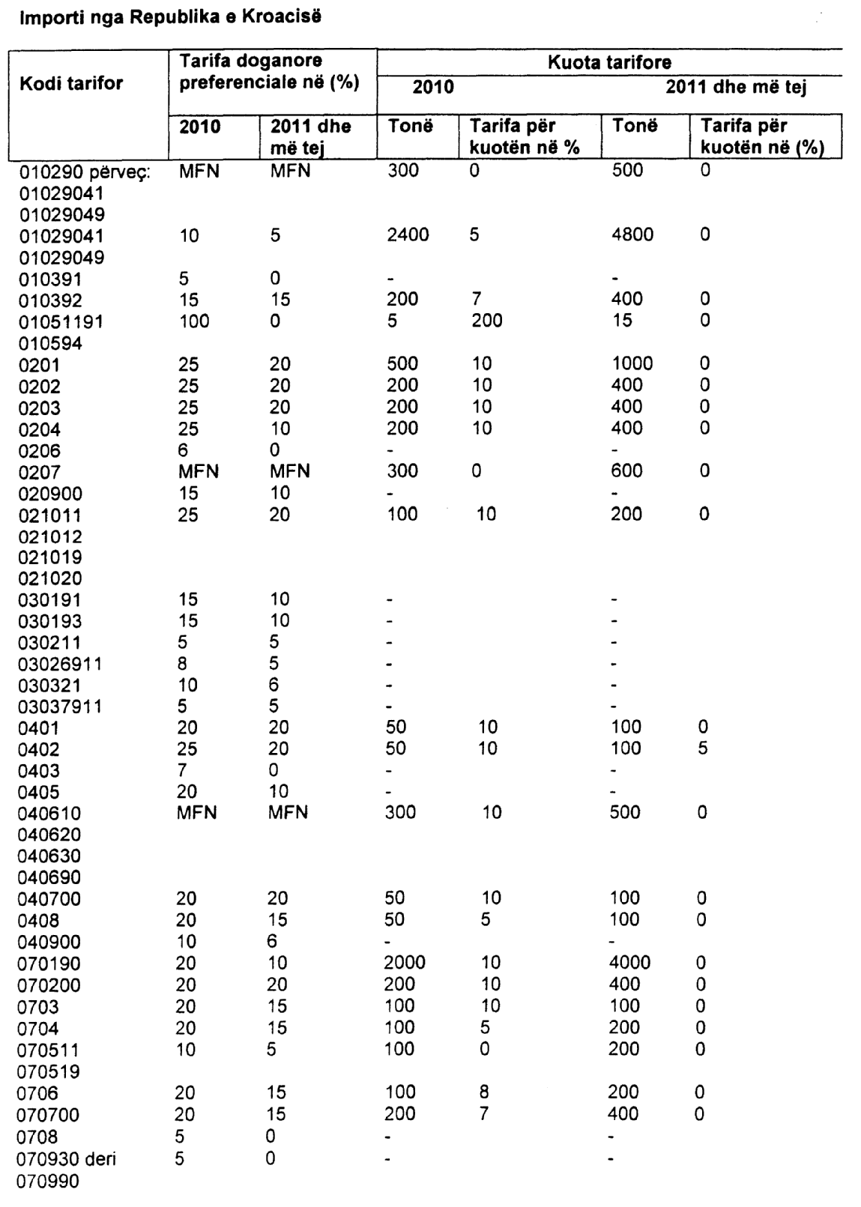
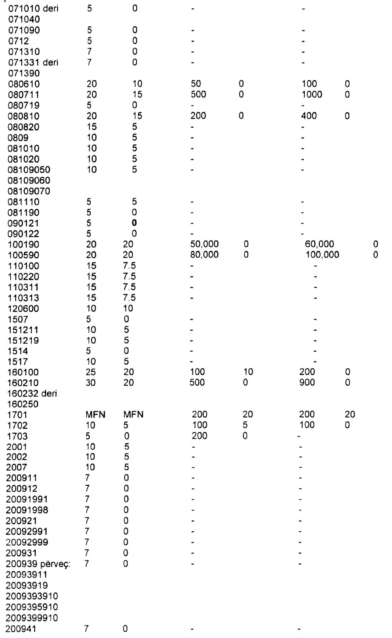

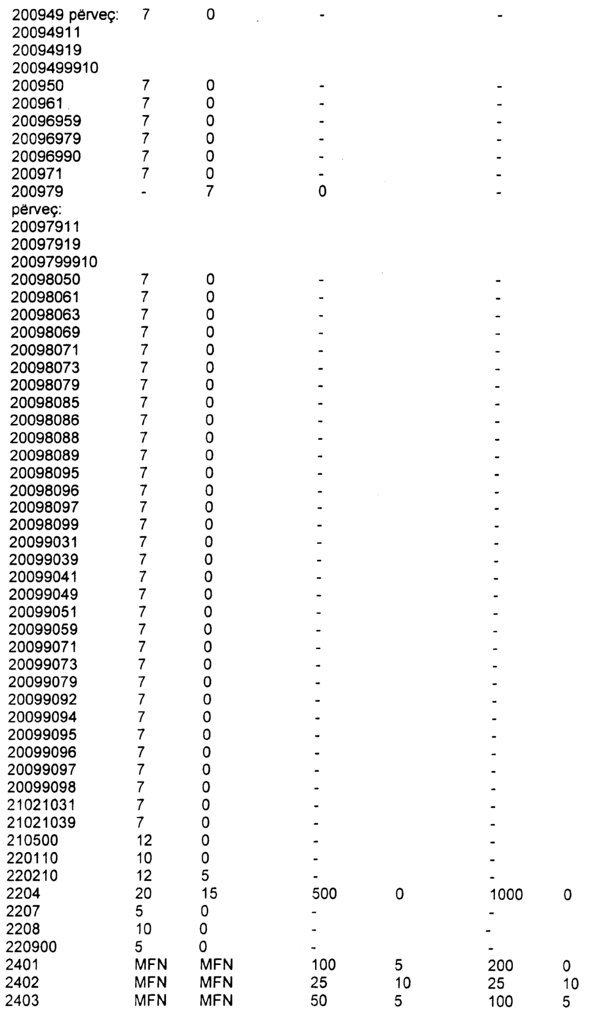

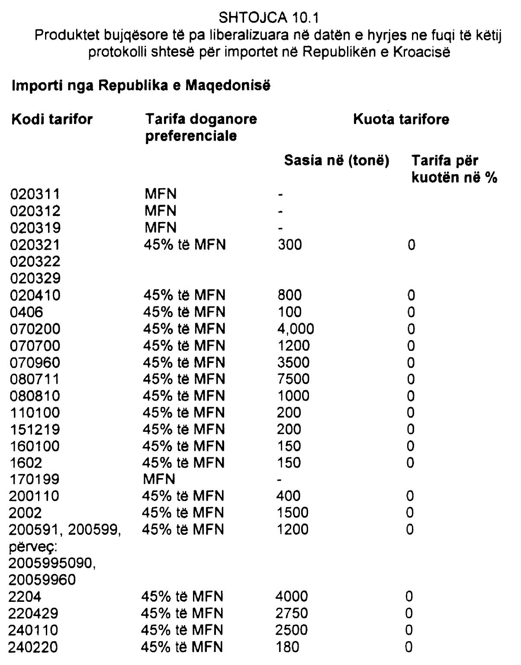

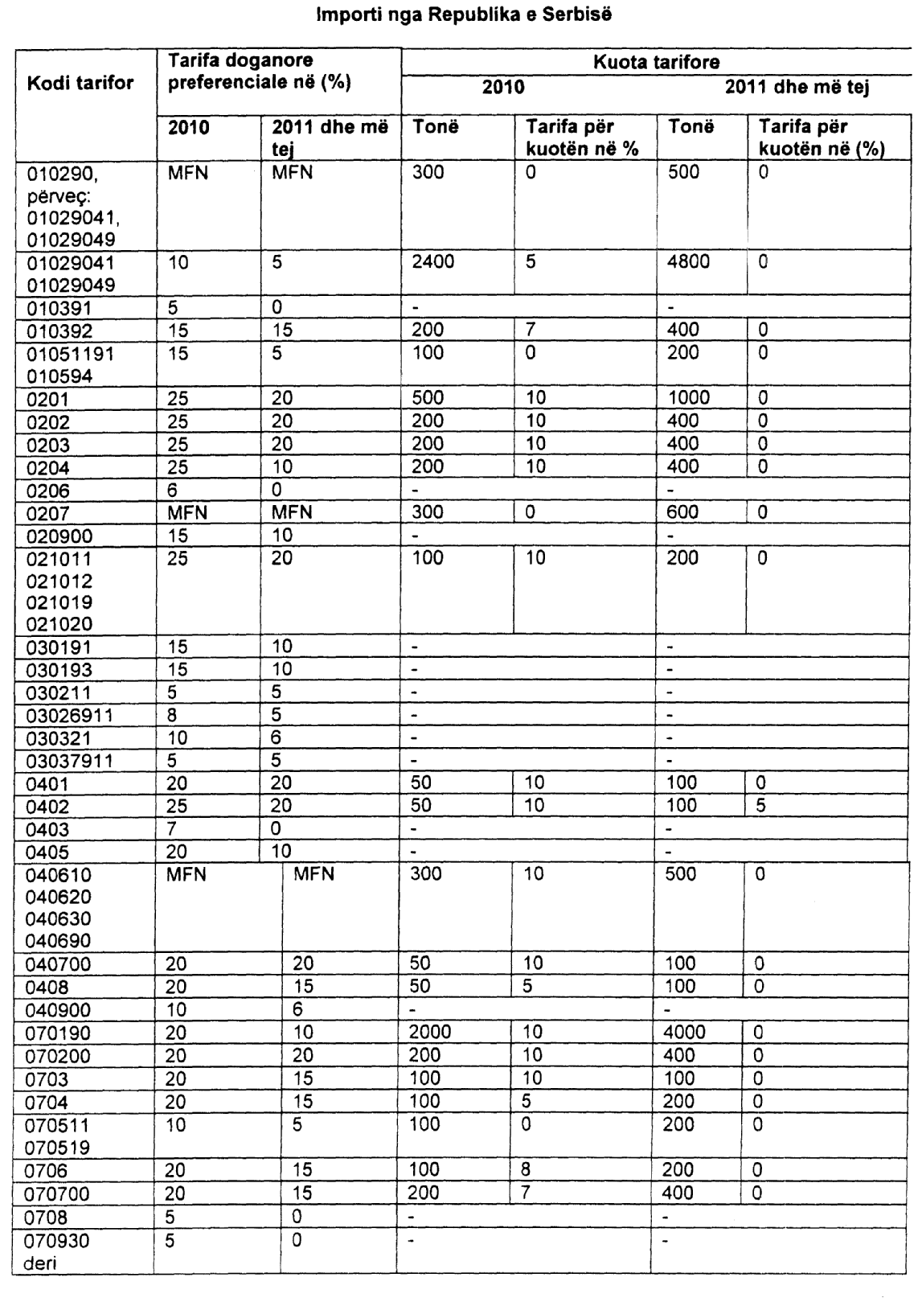

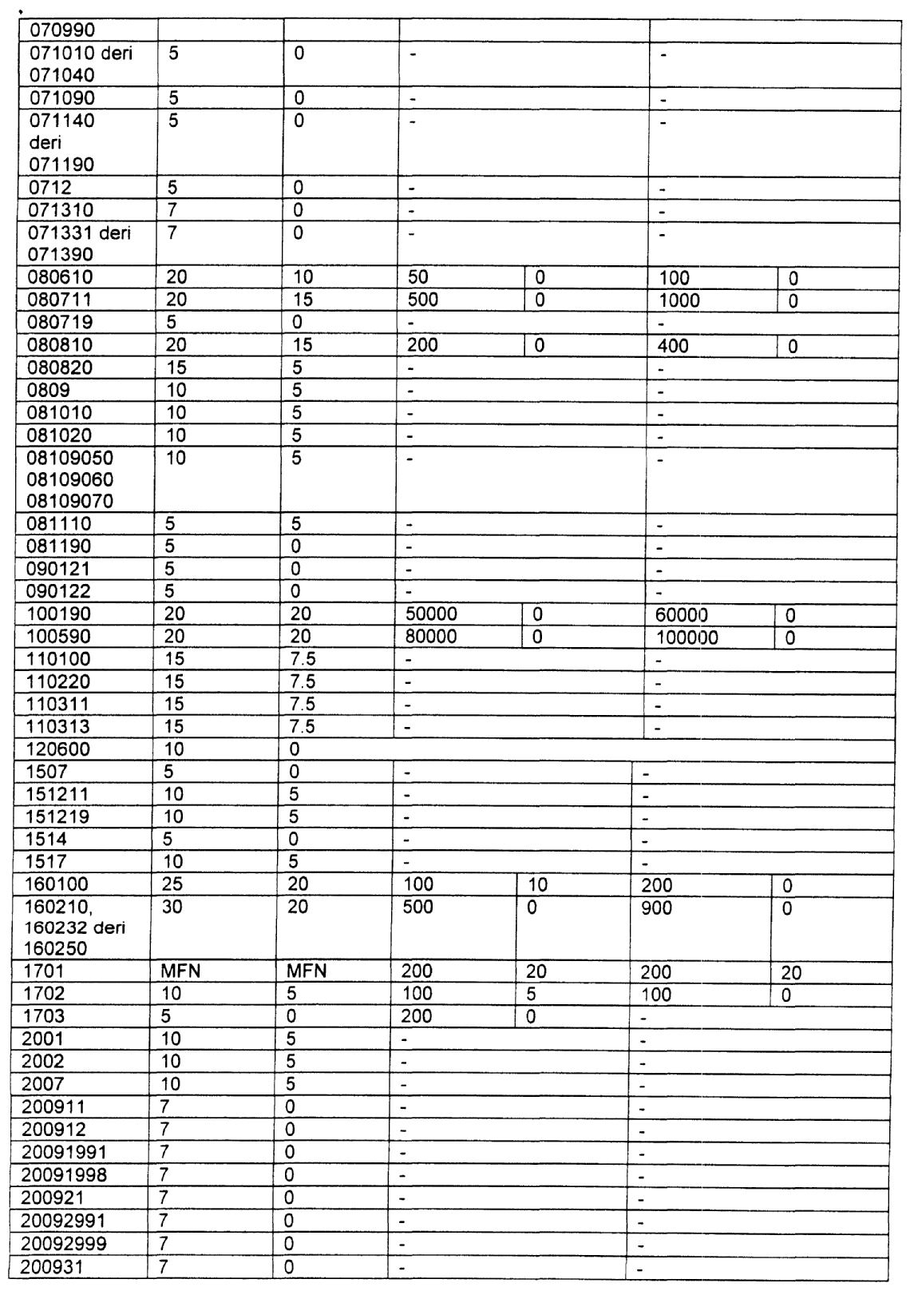

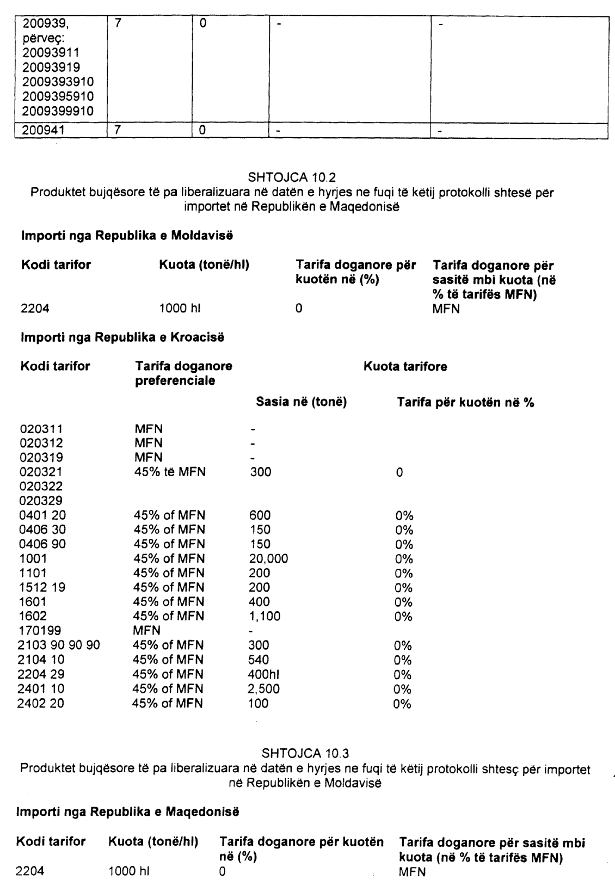

Shtojca 10.3
Produktet bujqësore të pa liberalizuara në datën e hyrjes në fuqi të këtij protokolli shtesë për importet në Republikën e Moldavisë
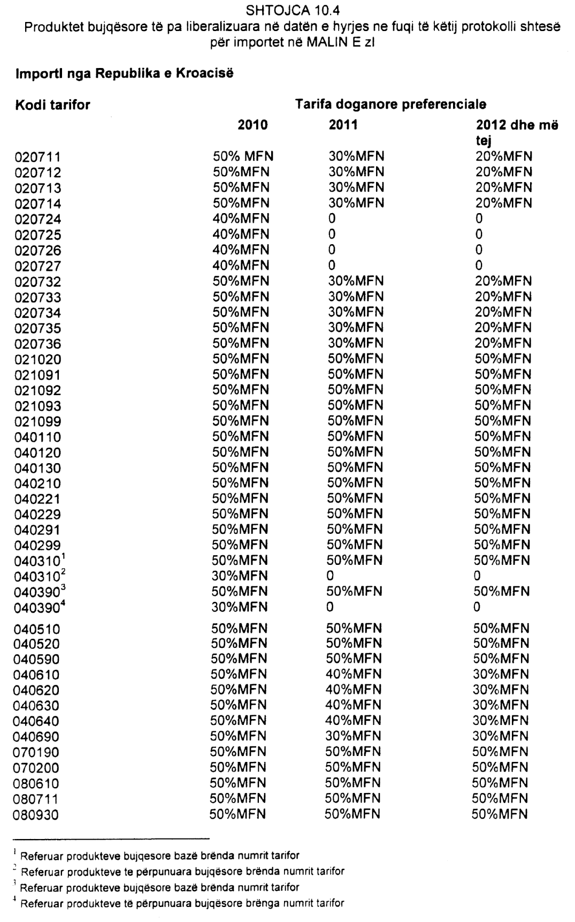

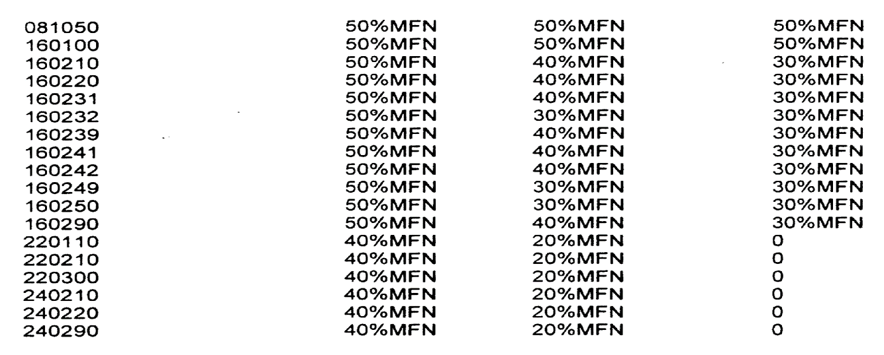

LIGJ

Nr.10 422, datë 26.5.2011

PËR ADERIMIN E REPUBLIKËS SË SHQIPËRISË NË PROTOKOLLIN E KONVENTËS SË VITIT 1979 “PËR NDOTJEN NDËRKUFITARE TË AJRIT NË RREZE TË GJATË”, PËR FINANCIMIN AFATGJATË TË PROGRAMIT BASHKËPUNUES PËR MONITORIMIN E VLERËSIMIN E TRANSMETIMIT NË RREZE TË GJATË TË NDOTËSVE TË AJRIT NË EUROPË (EMEP)

Në mbështetje të neneve 78, 83 pika 1 dhe 121 të Kushtetutës, me propozimin e Këshillit të Ministrave,

KUVENDI
I REPUBLIKËS SË SHQIPËRISË

VENDOSI:

Neni 1

Republika e Shqipërisë aderon në protokollin e konventës së vitit 1979 “Për ndotjen ndërkufitare të ajrit në rreze të gjatë”, për financimin afatgjatë të programit bashkëpunues për monitorimin e vlerësimin e transmetimit në rreze të gjatë të ndotësve të ajrit në Europë (EMEP).

Neni 2

Ky ligj hyn në fuqi 15 ditë pas botimit në Fletoren Zyrtare.

Shpallur me dekretin nr.7012, datë 7.6.2011 të Presidentit të Republikës së Shqipërisë, Bamir Topi

Protokolli i Konventës së vitit 1979

mbi Ndotjen ndërkufitare të ajrit në rreze të gjatë për financimin afatgjatë të programit bashkëpunues për monitorimin dhe vlerësimin e transmetimit në rreze të gjatë të ndotësve të ajrit në Europë (EMEP)

Palët kontraktuese:
duke kujtuar që Konventa për ndotjen ndërkufitare të ajrit në rreze të gjatë (në vijim e quajtur “Konventa”) hyri në fuqi më 16 mars 1983,
të ndërgjegjshme për rëndësinë e “Programit bashkëpunues për monitorimin dhe vlerësimin e transmetimit në rreze të gjatë të ndotësve të ajrit në Europë” (në vijim të quajtur EMEP), siç parashikojnë nenet 9 dhe 10 të Konventës,
në dijeni të rezultateve pozitive të arritura deri tani në zbatimin e EMEP-it,
duke pranuar që zbatimi i EMEP-it është bërë i mundur nga mjete financiare të siguruara nga Programi për Mjedisin i Kombeve të Bashkuara (UNEP) dhe nga kontributet vullnetare të qeverive,
duke pasur parasysh se meqë kontributi UNEP do të vazhdojë deri në fund të 1984 dhe se ky kontribut së bashku me kontributin vullnetar nga qeveritë ka qenë i pamjaftueshëm për të mbështetur plotësisht planin e punës së EMEP-it, do të jetë e nevojshme të sigurohet financim afatgjatë pas 1984,
duke pasur parasysh apelimin e Komisionit Ekonomik për Europën drejtuar qeverive anëtare të ECE-rë, që përfshihej në vendimin e tij B (XXXVIII), të vënë në dispozicion, mbi baza të rëna dakord në takimin e parë të organit ekzekutiv të Konventës (tani e më poshtë i quajtur “organi ekzekutiv”), burimet financiare për të bërë të mundur që organi ekzekutiv të kryejë veprimtaritë e tij, sidomos në lidhje me punën e EMEP-it,
duke theksuar që Konventa nuk përmban ndonjë dispozitë për financimin e EMEP-it dhe prandaj është e nevojshme për të bërë rregullimet e duhura për këtë çështje,
duke pasur parasysh elementet që udhëzojnë hartimin e një instrumenti formal që plotëson Konventën, siç renditet në rekomandimet e miratuara nga organi ekzekutiv në seancën e tij të parë (7-10 qershor 1983),
kanë rënë dakord si më poshtë:

Neni 1

Përkufizime

Për qëllimet e këtij protokolli:
1. “Norma e vlerësimit e OKB-së” do të thotë norma e një pale kontraktuese për vitin financiar në diskutim në shkallën e vlerësimeve për përpjesëtim të shpenzimeve të Kombeve të Bashkuara.
2. “Vit financiar” do të thotë viti financiar i Kombeve të Bashkuara dhe “baza vjetore” dhe “kosto vjetore” do të interpretohet përkatësisht.
3. “Fondi i përgjithshëm i administruar në mirëbesim” do të thotë fondi i përgjithshëm i administruar në mirëbesim për financimin e zbatimit të Konventës për ndotjen ndërkufitare të ajrit në rreze të gjatë, i krijuar nga Sekretari i Përgjithshëm i Organizatës së Kombeve të Bashkuara.
4. “Shtrirja gjeografike e EMEP-it” do të thotë zona brenda së cilës kryhet monitorimi i koordinuar nga qendrat ndërkombëtare të EMEP-it.

Neni 2

Financimi i EMEP-it

Financimi i EMEP-it mbulon koston vjetore të qendrave ndërkombëtare që bashkëpunojnë në kuadër të EMEP-it për veprimtaritë që shfaqen në programin e punës së organit drejtues të EMEP-it.
Neni 3

Kontributet

1. Në përputhje me dispozitat e këtij neni, financimi i EMEP-it përbëhet nga kontribute të detyrueshme, të plotësuara nga kontribute vullnetare. Kontributet mund të bëhen në monedhë të konvertueshme, monedhë të pakonvertueshme ose në natyrë.
2. Kontributet e detyrueshme bëhen në bazë vjetore nga të gjitha palët kontraktuese të këtij protokolli që janë brenda shtrirjes gjeografike të EMEP-it.
3. Kontributet vullnetare mund të bëhen nga palët kontraktuese ose nënshkruese të këtij protokolli, edhe nëse territori i tyre është jashtë zonës gjeografike të EMEP-it, si dhe janë subjekt i miratimit nga organi ekzekutiv, me rekomandim të organit drejtues të EMEP-it, nga çdo vend tjetër, organizatë apo individ që dëshiron të kontribuojë në programin e punës.
4. Kostot vjetore të programit të punës mbulohen nga kontributet e detyrueshme. Kontributet me para në dorë dhe në natyrë, siç janë ato që ofrohen nga vendet pritëse për qendrat ndërkombëtare, specifikohen në programin e punës. Kontributet vullnetare, me miratimin nga organi ekzekutiv, me rekomandimin e organit drejtues, mund të përdoren ose për të reduktuar kontributet e detyrueshme, ose për të financuar veprimtari specifike brenda fushës së zbatimit të EMEP-it.
5. Kontributet e detyrueshme dhe vullnetare me para në dorë depozitohen në fondin e përgjithshëm të administruar në mirëbesim.

Neni 4

Ndarja e kostove

1. Kontributet e detyrueshme bëhen në përputhje me kushtet e aneksit të këtij protokolli.
2. Organi ekzekutiv merr parasysh nevojën për të ndryshuar aneksin:
a) nëse buxheti vjetor i EMEP-it rritet me një faktor dy e gjysmë herë mbi nivelin e buxhetit vjetor të miratuar për vitin e hyrjes në fuqi të këtij protokolli ose për vitin e ndryshimit të fundit të aneksit, cilido qoftë më vonë; ose
b) nëse organi ekzekutiv, me rekomandim të organit drejtues, përcakton një qendër të re ndërkombëtare; ose
c) gjashtë vjet pas hyrjes në fuqi të këtij protokolli aktual, apo gjashtë vjet pas ndryshimit të fundit të aneksit, cilido është më vonë.
3. Ndryshimet në aneks miratohen me konsensus të organit ekzekutiv.

Neni 5

Buxheti vjetor

Buxheti vjetor për EMEP-in hartohet nga organi drejtues i EMEP-it dhe miratohet nga organi ekzekutiv jo më vonë se një vit përpara vitit financiar për të cilin zbatohet ai buxhet.

Neni 6

Ndryshime të protokollit

1. Çdo palë kontraktuese e këtij protokolli aktual mund të propozojë ndryshime të tij.
2. Teksti i ndryshimeve të propozuara i paraqitet me shkrim sekretarit ekzekutiv të Komisionit Ekonomik për Europën, i cili ia komunikon ato të gjitha palëve kontraktuese të protokollit. Organi ekzekutiv diskuton ndryshimet e propozuara në takimin vjetor të radhës, me kusht që këto propozime të qarkullohen nga sekretari ekzekutiv i Komisionit Ekonomik për Europën te palët kontraktuese të protokollit të paktën 90 ditë përpara.
3. Një ndryshim i këtij protokolli, ndryshe nga një ndryshim i aneksit të tij, miratohet me konsensus të përfaqësuesve të palëve kontraktuese të protokollit dhe hyn në fuqi për palët kontraktuese të protokollit që e kanë pranuar në ditën e nëntëdhjetë pas ditës në të cilën dy të tretat e atyre palëve kontraktuese kanë depozituar te depozituesi instrumentet e tyre për pranimin e ndryshimit. Ndryshimi hyn në fuqi për çdo palë tjetër kontraktuese në ditën e nëntëdhjetë pas datës në të cilën ajo palë kontraktuese ka depozituar instrumentin e saj të pranimit të ndryshimit.

Neni 7

Zgjidhja e mosmarrëveshjeve

Nëse lind një mosmarrëveshje ndërmjet dy ose më shumë palëve kontraktuese të këtij protokolli në lidhje me interpretimin apo zbatimin e tij, ato do të kërkojnë një zgjidhje me bisedim ose çdo metodë tjetër të zgjidhjes së mosmarrëveshjeve të pranueshme nga palët në mosmarrëveshje.

Neni 8

Nënshkrimi

1. Ky protokoll është i hapur për nënshkrim në zyrën e Kombeve të Bashkuara në Gjenevë nga 28 shtatori 1984 deri më 5 tetor 1984, duke e përfshirë këtë datë, më pas në selinë e Kombeve të Bashkuara në Nju-Jork deri më 4 prill 1985, nga shtetet anëtare të Komisionit Ekonomik për Europën, si dhe shtetet që kanë status konsultativ me Komisionin Ekonomik për Europën, sipas paragrafit 8 të rezolutës 36 (IV) të Këshillit Ekonomik dhe Social të 28 marsit 1947 dhe nga organizata rajonale të integrimit ekonomik, të përbëra nga shtete anëtare sovrane të Komisionit Ekonomik për Europën, që kanë kompetencë në lidhje me negociatat, përfundimet dhe aplikimet e marrëveshjeve ndërkombëtare në çështje që trajton ky protokoll, me kusht që shtetet dhe organizatat e përfshira të jenë palë të Konventës.
2. Në çështje që janë brenda kompetencës së tyre, këto organizata rajonale të integrimit ekonomik, nga ana e tyre, ushtrojnë të drejtat dhe plotësojnë përgjegjësitë që u jep ky protokoll shteteve anëtare të tyre. Në këto raste, shtetet anëtare të këtyre organizatave nuk kanë të drejtë të ushtrojnë këto të drejta në mënyrë individuale.

Neni 9

Ratifikimi, pranimi, miratimi dhe aderimi

1. Ky protokoll i nënshtrohet ratifikimit, pranimit ose miratimit nga palët nënshkruese.
2. Ky protokoll është i hapur për aderim që nga 5 tetori 1984 nga shtetet dhe organizatat e përmendura në nenin 8, paragrafi 1.
3. Instrumentet e ratifikimit, pranimit, miratimit ose aderimit depozitohen te Sekretari i Përgjithshëm i Kombeve të Bashkuara që do të kryejnë funksionet e depozituesit.

Neni 10

Hyrja në fuqi

1. Ky protokoll hyn në fuqi në ditën e nëntëdhjetë pas datës, në të cilën:
a) janë depozituar instrumentet e ratifikimit, pranimit, miratimit ose aderimit nga të paktën nëntëmbëdhjetë shtete dhe organizata të përmendura në nenin 8, paragrafi 1, që janë brenda shtrirjes gjeografike të EMEP-it; dhe
b) tërësia e normave të vlerësimit të OKB-së për këto shtete dhe organizata tejkalon 40%.
2. Për çdo shtet dhe organizatë të përmendur në nenin 8, paragrafi 1, që ratifikon, pranon ose miraton këtë protokoll ose aderon në të, pas plotësimit të kërkesave për hyrje në fuqi të parashtruara në paragrafin 1 më lart, protokolli hyn në fuqi në ditën e nëntëdhjetë pas datës së depozitimit nga ky shtet apo kjo organizatë të instrumenteve të tij/saj të ratifikimit, pranimit, miratimit ose aderimit.
Neni 11

Tërheqja

1. Në çdo kohë pas pesë vjetësh nga data e hyrjes në fuqi të këtij protokolli në lidhje me një palë kontraktuese, kjo palë kontraktuese mund të tërhiqet nga ky protokoll, duke dhënë një njoftim me shkrim te depozituesi. Çdo tërheqje e tillë hyn në fuqi në ditën e nëntëdhjetë pas datës së marrjes së tij nga depozituesi.
2. Tërheqja nuk prek detyrimet financiare të palës që tërhiqet deri në datën e hyrjes në fuqi të tërheqjes.
Neni 12

Tekste autentike

Teksti origjinal i këtij protokolli, tekstet e të cilit në anglisht, frëngjisht dhe rusisht janë njëlloj autentikë, depozitohet te Sekretari i Përgjithshëm i Kombeve të Bashkuara.
Në dëshmi të kësaj, të poshtëshënuarit, të autorizuar rregullisht, kanë nënshkruar këtë protokoll.
Bërë në Gjenevë, në ditën e njëzet e tetë të shtatorit në një mijë e nëntëqind e tetëdhjetë e katër.

Aneksi i referuar nenit 4 të Protokollit

“Për financimin afatgjatë të programit bashkëpunues për monitorimin dhe vlerësimin e transmetimit në rreze të gjatë të ndotësve të ajrit në Europë (EMEP)” të Konventës së vitit 1979 “Mbi ndotjen ndërkufitare të ajrit në rreze të gjatë” (EMEP)”

Kontributet e detyrueshme për ndarjen e kostove për financimin e EMEP-it, nga viti 2004 e në vazhdim do të llogariten sipas shkallës së kontributeve si më poshtë.

Palët | Shkalla e kontributeve në EMEP (%)
Belarus | 0.0442
Bosnia and Herzegovina | 0.0093
Bulgaria | 0.0303
Canada | Vullnetare
Croatia | 0.0908
Cyprus | 0.0885
Czech Republic | 0.4727
Estonia | 0.0233
Hungary | 0.2794
Latvia | 0.0233
Liechtenstein | 0.0140
Malta | 0.0349
Monaco | 0.0093
Norway | 1.5041
Poland | 0.8801
Romania | 0.1350
Russian Federation | 2.7940
Serbia and Montenegro | 0.0466
Slovakia | 0.1001
Slovenia | 0.1886
Switzerland | 2.9663
Turkey | 1.0245
Ukraine | 0.1234
United States | Vullnetare
Austria | 2.2050
Belgium | 2.6287
Denmark | 1.7439
Finland | 1.2154
Franc | 15.0552
Germany | 22.7457
Greece | 1.2550
Ireland | 0.6845
Italy | 11.7926
Luxembourg | 0.1863
Netherlands | 4.0467
Portugal | 1.0757
Spain | 5.8646
Sweden | 2.3906
United Kingdom | 12.8898
European Community | 3.3376
Total | 100.0000

Qendrat ndërkombëtare janë aktualisht: Qendra Koordinuese Kimike, Qendra Lindore e Sintetizimit Meteorologjik dhe Qendra Perëndimore e Sintetizimit Meteorologjik.
Rregulli, sipas të cilit palët kontraktuese janë listuar në këtë aneks, është realizuar specifikisht sipas sistemit të ndarjes së kostove, të rëna dakord nga organi ekzekutiv i konventës. Sipas kësaj, listimi është një model specifik i protokollit për financimit e EMEP-it.

